跨零件小样本机器人装配
  - 科研技术方案与实施计划书
  - 统一研究框架下的四个方向及资源链接
整理日期 2026年10月11日 修订版 2.0
本项目围绕一个问题展开：装配零件几何改变后，能否利用少量完整示范轨迹，在同一底层控制器和停止条件下完成可靠适配？研究以几何与接触条件共同驱动的少样本适配为主线，设置跨零件小样本适配、物理信息保持融合、接触时序自监督、物理校准与仿真迁移四个方向。前两个方向形成核心方法，第三个方向提供预训练，第四个方向检验接触模型与真实迁移；四者共享数据协议和评价体系。
预期交付包括可复现的研究仓库、完整轨迹级的数据划分、公开数据与仿真闭环对照、企业自采数据验证及可追溯的资源目录。方法有效性和创新性均须由独立实验确认。公开数据上的预测误差、仿真成功和企业实机结果分别报告，不能相互替代。
表1 总框架与阅读路径
框架部分 | 内容职责
一 研究前提 | 澄清创新、模态、少样本、仿真与控制边界
二 论文与实验映射 | 将原有主题整合为同一个研究体系和四个方向
三 资源总目录 | 按A至I登记代码、数据、论文、平台与待核项
四 四个方向 | 分别展开证据、方法、资源、实验和调整条件
五 实际使用与实施 | 确定仓库、训练、平台、系统分工和阶段产物
第六 成本与偏差 | 处理算力、样本、统计、物理约束和许可风险

一、先纠正几个会影响选题和实验的前提
机器人装配中的主要困难不是资源数量不足，而是不同资源的观测、动作和控制语义不一致。一个可训练的作者仓库只能证明其发布链条存在；迁入企业数据前，仍须核对图像、几何、力、状态、时间戳与实际发送命令。任何跨平台比较都必须说明底层控制器和传感器来源，否则性能差异可能来自接口和采集条件。
表2 影响选题与实验的前提校正
常见判断 | 本方案采用的边界
有GitHub仓库便能直接训练企业数据 | 先审查观测、命令动作、单位、坐标、时序和数据划分，再建立适配器；作者平台不能原样移植到ABB
融合、物理损失或少样本本身就是创新 | 与PHASE、Force Policy、RDP、ImplicitRDP、Tabero等近邻比较，检验特定跨几何机制及其收益
触觉图像、关节力矩和腕部六维力可互换 | 分别标记局部接触、关节动力学和末端合力／合力矩；不把预测值写成实测值
少量帧就是少样本 | 一条shot按一条完整示范episode定义；若任务仅研究插入阶段，应明确episode起止，不按窗口重复计数
生成MJCF文件就已得到物理训练集 | 几何、动力学积分、接触力与控制协议须实际验收，跳过物理测试不能计为通过
安装ROS 2和MoveIt 2便具备高频力控 | 验收控制器选件、命令周期、反馈率、通信与滤波延迟，以及真实机器人响应
轴孔成功证明大型舱段泛化 | 舱段的柔性、多孔耦合、惯量和工装变形需另设工况，不能由局部试件直接外推
创新判断首先依据直接近邻。PHASE涉及接触表征、相位检索和新形状适配；Force Policy涉及物理交互表示与力反馈策略。因此，本项目拟检验的是共同物理表示与几何条件adapter在严格新零件协议中的作用，而非宣称首次引入力反馈、混合控制或多模态融合。
当前规划沿用RTX 5070 12GB、优先调度现有ABB焊接臂、设备预算上限25万元且不含机械臂采购等条件。内存记录存在冲突，按实际机器核查；ABB型号、IRC5或OmniCore控制器、RobotWare版本、EGM和力控选件尚未冻结。预算属于规划约束，不能写成已采购清单或正式报价。
附件所述“7 passed、1 skipped”属于此前工程记录，其中跳过整个MuJoCo物理模块的结果不能支撑接触仿真已验收。本文不将该历史状态作为当前代码测试结果。正式实施时须读取当前工程、补跑未执行项，保留模型版本、命令、返回值、日志与输出文件。

二、不同对话内容怎样进入论文和实验目录
四个方向组成同一个研究框架。源轨迹先经语义审查、同步和标定进入共同数据协议；方向三在源数据上学习接触时序表示，方向二检验表示是否保留可解释的物理量，方向一在冻结目标support上完成适配，方向四通过经校准的仿真与独立实机评价检验前述方法。部署反馈可以用于下一版数据和模型，但不能反向改变已经冻结的query评价。
表3 原有主题进入统一框架的方式
原对话主题 | 论文位置与方向 | 实验目录
跨零件小样本迁移 | 问题定义与适配方法 方向一 | 几何留出、完整轨迹support/query、adapter与对照
保持物理信息的多模态融合 | 核心表征方法 方向二 | 坐标、参考点、同步、质量掩码和物理量解码
多模态自监督学习 | 表征预训练 方向三 | 掩码重建、接触事件、动作条件预测和缺模态
力感知及生成式装配策略 | 方向一与二的策略骨干及基线 | DP、RDP、ImplicitRDP、TacDiffusion、FoAR
触觉大模型与未来接触预测 | 方向二与三的可选扩展 | 局部触觉、跨传感器、接触预测和世界模型
接触建模与仿真迁移 | 迁移与控制验证 方向四 | 物理验收、参数辨识、随机化与有界残差
科研实施方案与仓库构建 | 实验条件和复现 第五部分 | 统一schema、独立环境、训练和评价入口
正式MuJoCo第一阶段 | 实验平台和方向四 | MJCF、物理测试、采集与几何留出rollout
表4 四个方向的输入输出与共同验证
方向 | 输入与产物 | 依赖及验证
一 跨零件适配 | 目标几何、历史观测与K条完整示范；输出目标adapter和策略命令 | 使用方向二的表示；统一底层控制；冻结query评测
二 物理保持融合 | 视觉、wrench、状态、时间及质量；输出共同物理表征 | 标定和同步通过；坐标一致性、可解码性及闭环消融
三 接触时序自监督 | 源无标签轨迹和历史命令；输出预训练编码器 | 未来仅作目标；相同数据和预算下检验下游效率
四 校准与迁移 | 受控激励实测、模型与残差策略；输出校准环境和迁移证据 | 物理接口验收；独立实机工况与限幅、停止层
论文可依次组织为绪论与相关工作、问题与数据协议、物理接触表征、少样本适配、仿真及实机实验、讨论与局限。方向三服务表征方法，方向四服务实验验证。力感知生成式策略和触觉预测作为相关方向中的基线或扩展，不再增加独立研究方向。
数据角色按证据能力分配：FMB用于建立几何留出的公开离线协议，REASSEMBLE补充实测腕力及接触阶段，robomimic和MimicGen用于可重复闭环仿真，企业自采数据检验实际换型与装配结果。PRISM进入候选审查，只有动作schema、下载资产、许可和训练流程符合条件后才承担主数据职责。

三、合并后的代码、数据、论文和网页目录
资源按原框架的A至I分类登记。代码、数据、模型、论文和项目页分别标明入口角色；“提供入口”表示有相应发布材料，不代表本项目已经下载、训练或完成兼容验收。本文涉及的方法资源均在此给出网址。内部工程文件没有可验证公共地址时仅登记文件名和用途；名称歧义项的检索链接不能当作官方代码发布证据。

A 策略训练 跨零件适配与基线代码
[A01] Diffusion Policy；项目与训练资产
作用 扩散动作生成；有训练、评测、配置与模型资产 边界 优先主干；新增视觉—力—状态编码和跨零件协议
Diffusion Policy https://github.com/real-stanford/diffusion_policy
项目与训练资产 https://diffusion-policy.cs.columbia.edu
Diffusion Policy DP｜数据入口 https://diffusion-policy.cs.columbia.edu/data
[A02] robomimic
作用 模仿学习框架，BC-RNN 等传统强基线 边界 优先；统一数据与对照评测
robomimic https://github.com/ARISE-Initiative/robomimic
robomimic｜文档与数据 https://robomimic.github.io/docs/introduction/overview.html
[A03] ACT
作用 Transformer 动作块策略 边界 必要对照；改动作维度、观测和默认划分
ACT https://github.com/tonyzhaozh/act
ACT Action Chunking with Transformers｜项目与论文 https://tonyzhaozh.github.io/aloha
[A04] 3D Diffusion Policy／DP3
作用 点云与机器人状态条件下的动作生成 边界 三维几何对照；默认没有腕部力分支
3D Diffusion Policy／DP3 https://github.com/YanjieZe/3D-Diffusion-Policy
[A05] ImplicitRDP；项目页
作用 视觉—力反馈的反应式策略训练 边界 优先视觉—力强基线；原任务不是跨零件插装
ImplicitRDP https://github.com/Chen-Wendi/ImplicitRDP
项目页 https://implicit-rdp.github.io
ImplicitRDP｜论文 https://arxiv.org/abs/2512.10946
[A06] Reactive Diffusion Policy／RDP；项目页
作用 慢策略与快反馈结合的接触操作 边界 融合及反应性对照
Reactive Diffusion Policy／RDP https://github.com/xiaoxiaoxh/reactive_diffusion_policy
项目页 https://reactive-diffusion-policy.github.io
[A07] TacDiffusion
作用 在力域生成六维 wrench，用于精密装配；有训练、测试和数据入口 边界 力域策略对照；原 Franka 部署代码不能直接用于 ABB
TacDiffusion https://github.com/popnut123/TacDiffusion
TacDiffusion｜论文 https://arxiv.org/abs/2409.11047
[A08] FoAR
作用 力感知反应式策略；提供训练和剥皮、擦拭样本入口 边界 接触反馈与预测对照；需适配任务和数据
FoAR https://github.com/Alan-Heoooh/FoAR
FoAR｜项目 https://tonyfang.net/FoAR
FoAR｜论文 https://arxiv.org/abs/2411.15753
[A09] Force Policy；RSS 论文
作用 物理交互坐标表示、视觉规划与快速力反馈 边界 创新边界必须比较
Force Policy https://github.com/force-policy/ForcePolicy
RSS 论文 https://www.roboticsproceedings.org/rss22/p128.html
Force Policy｜项目与论文 https://force-policy.github.io
[A10] ARCH；项目页
作用 长时域接触装配的分层学习 边界 多步骤装配扩展，当前可暂缓
ARCH https://github.com/Jiankai-Sun/ARCH
项目页 https://long-horizon-assembly.github.io
[A11] Octo
作用 预训练机器人策略与新观测、动作微调 边界 预训练适配对照；需增加 wrench tokenizer
Octo https://github.com/octo-models/octo
[A12] OpenVLA
作用 视觉—语言—动作模型与微调 边界 大模型对照；默认不是力觉装配模型
OpenVLA https://github.com/openvla/openvla
OpenVLA｜项目与论文 https://openvla.github.io
[A13] OpenVLA-OFT；项目页
作用 连续动作、动作块和微调配方 边界 有额外算力时优先考虑
OpenVLA-OFT https://github.com/moojink/openvla-oft
项目页 https://openvla-oft.github.io
[A14] openpi
作用 π 系列策略、训练与推理 边界 性能上限候选；不同框架分支能力不同
openpi https://github.com/Physical-Intelligence/openpi
[A15] LeRobot；PEFT
作用 数据训练生态；LoRA／adapter 实现工具 边界 工程工具；本身不是跨零件创新
LeRobot https://github.com/huggingface/lerobot
PEFT https://github.com/huggingface/peft
[A16] DINOv2；DINOv3
作用 预训练视觉骨干和稠密特征 边界 冻结编码器或少量适配对照；不是装配数据集
DINOv2 https://github.com/facebookresearch/dinov2
DINOv3 https://github.com/facebookresearch/dinov3

B 真实装配 接触操作和仿真示范数据
[B01] FMB 数据；代码
作用 RGB-D、状态、动作、对象几何属性；适合构造跨几何离线训练 边界 force／torque 是 Franka 模型估算；旧 checkpoint 与新数据的力坐标约定有差异
FMB 数据 https://functional-manipulation-benchmark.github.io/dataset
代码 https://github.com/rail-berkeley/fmb
FMB Functional Manipulation Benchmark｜项目 https://functional-manipulation-benchmark.github.io
FMB Functional Manipulation Benchmark｜数据 https://functional-manipulation-benchmark.github.io/dataset/index.html
FMB Functional Manipulation Benchmark｜期刊入口 https://journals.sagepub.com/doi/10.1177/02783649241276017
[B02] REASSEMBLE 数据；代码
作用 真实装配的 RGB、外置六轴力、状态及其他传感器流；表征、阶段识别、力预测 边界 异步 HDF5；原 schema 未列显式命令动作、没有深度；策略训练须说明动作重建
REASSEMBLE 数据 https://researchdata.tuwien.ac.at/records/0ewrv-8cb44
代码 https://github.com/TUWIEN-ASL/REASSEMBLE
REASSEMBLE｜论文 https://www.roboticsproceedings.org/rss21/p059.pdf
[B03] robomimic 数据
作用 Square／NutAssembly 等标准模仿学习对照 边界 默认不是新零件 K-shot 基准
robomimic 数据 https://robomimic.github.io/docs/datasets/robomimic_v0.1.html
[B04] MimicGen；数据说明；数据下载
作用 仿真示范、动作和状态；可回放和建立闭环基准 边界 D0–D2 不等于新几何；生成轨迹须按原示范来源分组
MimicGen https://github.com/NVlabs/mimicgen
数据说明 https://mimicgen.github.io/docs/datasets/mimicgen_corl_2023.html
数据下载 https://huggingface.co/datasets/amandlek/mimicgen_datasets
MimicGen｜项目与论文 https://mimicgen.github.io
[B05] ImplicitRDP 数据；模型
作用 先验证视觉—力训练流程 边界 翻盒、拨开关等任务，不能当跨零件装配成绩
ImplicitRDP 数据 https://huggingface.co/datasets/WendiChen/ImplicitRDP_dataset
模型 https://huggingface.co/WendiChen/ImplicitRDP_model
[B06] RDP 数据；模型
作用 多模态反应策略训练 边界 选同一任务、同一传感器子集，避免混淆触觉与腕力
RDP 数据 https://huggingface.co/datasets/WendiChen/reactive_diffusion_policy_dataset
模型 https://huggingface.co/WendiChen/reactive_diffusion_policy_model
[B07] RH20T
作用 多机器人、多任务视觉、力、音频和动作数据 边界 数据体量大；先按任务选子集，不能全量下载后再决定用途
RH20T https://rh20t.github.io
[B08] FurnitureBench；数据说明
作用 长时域家具装配与动作学习 边界 关节力矩不等于腕部 wrench；跨家具可能同时改变任务结构
FurnitureBench https://github.com/clvrai/furniture-bench
数据说明 https://clvrai.github.io/furniture-bench/docs/tutorials/dataset.html
[B09] PRISM 项目与数据入口；仓库
作用 工业接触操作，多视角 RGB-D、力／力矩、触觉与状态 边界 值得补充审查的新候选；当前仓库主要为发布页，动作 schema 与完整训练流程仍需检查
PRISM 项目与数据入口 https://tengbo-yu.github.io/PRISM
仓库 https://github.com/Tengbo-Yu/PRISM
[B10] WireFishing-M；论文
作用 视觉、触觉、本体状态下的柔性线缆插入 边界 适合柔性装配扩展，不能直接替代刚性轴孔研究
WireFishing-M https://data.mendeley.com/datasets/64dsrcnhst/2
论文 https://www.sciencedirect.com/science/article/pii/S2352340925008571
[B11] FreeTacMan；数据入口
作用 无机器人、人类中心的视触觉采集与迁移 边界 人类演示到 ABB 动作之间仍需映射和验证
FreeTacMan https://github.com/OpenDriveLab/FreeTacMan
数据入口 https://huggingface.co/datasets/OpenDriveLab/FreeTacMan
[B12] UniVTAC；数据入口
作用 视触觉仿真示范、策略训练与评测 边界 模拟器、代码分支与数据版本必须匹配
UniVTAC https://github.com/univtac/UniVTAC
数据入口 https://huggingface.co/datasets/byml/UniVTAC
[B13] Open X-Embodiment、DROID、BridgeData V2
作用 广泛机器人预训练和迁移参照 边界 不能自动形成你的精密装配、实测腕力、新几何评测协议
Open X-Embodiment https://github.com/google-deepmind/open_x_embodiment
DROID https://droid-dataset.github.io
BridgeData V2 https://rail-berkeley.github.io/bridgedata
主数据次序为FMB跨几何协议、REASSEMBLE实测力表征、MimicGen／robomimic闭环仿真、企业自采验证。FMB的估算力与旧checkpoint坐标警告、REASSEMBLE的异步流和动作缺口必须先处理。

C 多模态自监督 触觉表征与跨传感器资源
[C01] Making Sense of Vision and Touch／Multimodal Representation；项目页
作用 视觉、深度、力和状态的深神经自监督表征；有数据脚本 边界 保留的历史基线，不能因年份较早而直接否定
Making Sense of Vision and Touch／Multimodal Representation https://github.com/stanford-iprl-lab/multimodal_representation
项目页 https://sites.google.com/view/visionandtouch
[C02] MAE；MultiMAE
作用 掩码重建与多模态预训练 边界 借用目标与结构；需新增力、状态和时序分支
MAE https://github.com/facebookresearch/mae
MultiMAE https://github.com/EPFL-VILAB/MultiMAE
MultiMAE｜项目与论文 https://multimae.epfl.ch
[C03] Sparsh／TacBench；项目页
作用 光学触觉自监督、公开编码器与下游基准 边界 有光学触觉硬件时使用；不是现成六维腕力编码器
Sparsh／TacBench https://github.com/facebookresearch/sparsh
项目页 https://sparsh-ssl.github.io
[C04] AnyTouch；AnyTouch 2
作用 多传感器静态、动态光学触觉表示 边界 跨传感器方向的训练入口
AnyTouch https://github.com/GeWu-Lab/AnyTouch
AnyTouch 2 https://github.com/GeWu-Lab/AnyTouch2
[C05] TacQuad
作用 对齐的多传感器触觉数据 边界 AnyTouch 的相关数据，避免重复算成另一条研究路线
TacQuad https://huggingface.co/datasets/xxuan01/TacQuad
[C06] UniTouch；项目页
作用 触觉与其他模态的表征绑定 边界 语义对齐参考；不自动保证力学信息保留
UniTouch https://github.com/cfeng16/UniTouch
项目页 https://cfeng16.github.io/UniTouch
[C07] T3；FoTa／FoundationTactile
作用 可迁移触觉 Transformer 与多传感器数据 边界 FoTa 和 FoundationTactile 是同一数据标识体系，去重保留
T3 https://github.com/alanzjl/t3
FoTa／FoundationTactile https://huggingface.co/datasets/alanz-mit/FoundationTactile
T3 Transferable Tactile Transformers for Representation Learning Across Diverse Sensors and Tasks｜论文 https://arxiv.org/abs/2406.13640
T3 Transferable Tactile Transformers for Representation Learning Across Diverse Sensors and Tasks｜项目 https://t3.alanz.info
[C08] HTT；数据／权重入口
作用 专属传感器编码器、共享 Transformer、掩码重建与配对对齐 边界 可研究异构触觉；发布入口已列，下载内容未实测；HTT 仓库采用 CC BY-NC 4.0 非商业许可；代码、数据、权重和第三方资产需分别审查使用条件。
HTT https://github.com/jxbi1010/HTT
数据／权重入口 https://huggingface.co/datasets/AllenBi21/HTT-dataset
HTT Heterogeneous Tactile Transformer｜许可证 https://github.com/jxbi1010/HTT/blob/main/LICENSE
[C09] GenForce；正式论文
作用 marker 表示转换与跨传感器力标签迁移 边界 传感器标定与力感知方向；有数据、权重和采集说明；正式 Nature Communications 论文；核心为跨传感器三轴力预测，不能替代六维腕力装配策略。
GenForce https://github.com/Zhuochenn/GenForce_Code
正式论文 https://www.nature.com/articles/s41467-026-68753-1
GenForce Training Tactile Sensors to Learn Force Sensing from Each Other｜项目 https://zhuochenn.github.io/genforce-project
GenForce Training Tactile Sensors to Learn Force Sensing from Each Other｜数据与权重 https://huggingface.co/datasets/zhuoKCL/genforce
[C10] TacVerse
作用 形状、光栅、力回归与跨传感器少样本评测 边界 适合研究 sensor shift；不是完整装配轨迹数据
TacVerse https://lannwei.github.io/Tactile_Database
[C11] Touch and Go；代码
作用 人类采集的视觉—触觉数据 边界 表征预训练；缺少你的工业命令动作协议
Touch and Go https://touch-and-go.github.io
代码 https://github.com/fredfyyang/Touch-and-Go
[C12] ObjectFolder 2.0／Real；Real 下载说明
作用 模拟／真实对象的视觉、音频与触觉信息 边界 对象级多模态表示，不能直接代替装配示范
ObjectFolder 2.0／Real https://objectfolder.stanford.edu/source
Real 下载说明 https://objectfolder.stanford.edu/objectfolder-real-download
[C13] YCB-Slide／Touch-Slide：Sparsh 数据入口
作用 滑动触觉预训练和下游任务 边界 触觉支线使用
Sparsh 数据入口 https://github.com/facebookresearch/sparsh
[C14] ToucHD 数据集合
作用 分层动态触觉数据入口 边界 子集字段、动作和使用条件待逐项核查
ToucHD 数据集合 https://huggingface.co/collections/BAAI/touchd
[C15] 9DTact；项目页
作用 光学触觉硬件、三维形状和六维力估计 边界 涉及硬件制作、标定；其估计值不是现有腕力读数
9DTact https://github.com/linchangyi1/9DTact
项目页 https://linchangyi1.github.io/9DTact
[C16] NeuralFeels
作用 视触觉神经场与手内物体感知 边界 几何表示参考，任务和平台差异较大
NeuralFeels https://github.com/facebookresearch/neuralfeels
[C17] VATT、ImageBind、V-JEPA 2
作用 通用多模态／视频表征与预测 边界 方法参考；不是视觉—腕力—状态装配训练包
VATT https://github.com/google-research/google-research/tree/master/vatt
ImageBind https://github.com/facebookresearch/ImageBind
V-JEPA 2 https://github.com/facebookresearch/vjepa2
FoTa与FoundationTactile按同一数据入口去重；跨传感器少样本与新零件少样本分别统计。GenForce预测三轴接触力，不能直接代替腕部六维wrench或装配策略。

D 接触预测 触觉策略与大模型扩展
[D01] ContactWorld；项目页
作用 几何与局部触觉力场的接触世界模型 边界 接触表示、预测与规划参考；TacFF 不等于腕部净 wrench
ContactWorld https://github.com/PokuangZhou/ContactWorld
项目页 https://contact-world.github.io
[D02] ViTacFormer；项目页
作用 跨模态表示与未来触觉预测 边界 有训练入口；原双臂灵巧手接口需大幅适配
ViTacFormer https://github.com/RoboVerseOrg/ViTacFormer
项目页 https://roboverseorg.github.io/ViTacFormerPage
[D03] Tabero；Tabero-VTLA
作用 视触觉语言策略、力—位置命令、柔和操作评测 边界 前者提供环境与转换，后者承担模型训练
Tabero https://github.com/NathanWu7/Tabero
Tabero-VTLA https://github.com/NathanWu7/Tabero-VTLA
[D04] Tabero 环境数据、触觉资产、模型权重
作用 配套数据和模型入口 边界 依照论文模拟器版本复现，先检查触觉力传感器绑定
Tabero 环境数据 https://huggingface.co/datasets/NathanWu7/Isaaclab_Libero
触觉资产 https://huggingface.co/datasets/china-sae-robotics/Tactile_Manipulation_Dataset
模型权重 https://huggingface.co/NathanWu7/pi0_lora_tacfield_tabero
[D05] TouchGuide
作用 推理时用触觉引导视觉运动策略 边界 接触修正候选；完整训练资产仍需审查
TouchGuide https://github.com/martelzhang/TouchGuide
[D06] TactAlign
作用 人类触觉到机器人触觉的表示对齐和策略迁移 边界 方法近邻；作者页代码入口仍标 Coming Soon
TactAlign https://yswi.github.io/tactalign
[D07] SPOTS 项目；代码；论文
作用 视觉和触觉联合世界模型预测 边界 接触预测参考；不是跨零件插装即用包
SPOTS 项目 https://sites.google.com/view/spots-research/home
代码 https://github.com/imanlab/WM-4-PRI
论文 https://www.sciencedirect.com/science/article/pii/S0921889026001855
[D08] TACTIC：Tactile and Vision Conditioned Contact-Centric Control for Whole-Arm Manipulation
作用 视觉、触觉条件下的全臂接触操作 边界 与精密腕部插装分开评价；RSS 2026 正式会议论文。
TACTIC：全臂接触控制 https://roboticsproceedings.org/rss22/p060.html
[D09] TACTIC：Understanding Tactile Encoders and Conditioning for Contact-rich Robot Manipulation Policies
作用 触觉编码器和策略条件注入研究 边界 与上一条 TACTIC 名称存在歧义，引用时写完整标题；arXiv 预印本；与 RSS 全臂接触控制的 TACTIC 是两篇不同论文。
Understanding Tactile Encoders and Conditioning… https://arxiv.org/abs/2609.30969

E 仿真 接触建模和物理迁移
[E01] MuJoCo；Python 文档
作用 接触动力学、轨迹与虚拟力数据生成 边界 优先轻量主仿真
MuJoCo https://github.com/google-deepmind/mujoco
Python 文档 https://mujoco.readthedocs.io/en/stable/python.html
[E02] MuJoCo Menagerie
作用 机器人模型资产 边界 选与平台匹配的模型，不能自动当作 ABB 数字孪生
MuJoCo Menagerie https://github.com/google-deepmind/mujoco_menagerie
[E03] ManiSkill
作用 操作任务、示范生成与训练环境 边界 可替代或补充 MuJoCo 主线
ManiSkill https://github.com/haosulab/ManiSkill
[E04] ManiSkill-ViTac2025
作用 视触觉装配仿真 边界 光学触觉扩展
ManiSkill-ViTac2025 https://github.com/chuanyune/ManiSkill-ViTac2025
[E05] Isaac Lab；Isaac Sim
作用 GPU 并行训练、视觉与机器人仿真 边界 重型扩展，先验收硬件与固定版本
Isaac Lab https://github.com/isaac-sim/IsaacLab
Isaac Sim https://docs.isaacsim.omniverse.nvidia.com/latest
Isaac Sim｜历史指定规格入口 https://docs.isaacsim.omniverse.nvidia.com/6.0.1/installation/requirements.html
[E06] Factory／IndustReal 原环境；Factory 论文
作用 工业插装资产和强化学习方法 边界 旧栈参考；不要默认等于现成离线数据集
Factory／IndustReal 原环境 https://github.com/isaac-sim/IsaacGymEnvs
Factory 论文 https://www.roboticsproceedings.org/rss18/p035.html
[E07] FORGE
作用 接触装配训练与迁移方法 边界 工业接触强化学习参考；正式发表于 IEEE Robotics and Automation Letters（RA-L），2025 年；DOI：10.1109/LRA.2025.3551637。作者项目页的网页分类不能用来把期刊论文写成会议论文。
FORGE https://research.nvidia.com/labs/srl/publication/noseworthy-2025-forge
FORGE｜期刊 DOI https://doi.org/10.1109/LRA.2025.3551637
FORGE｜IEEE 正式出版入口 https://ieeexplore.ieee.org/document/10925874
[E08] ContactBench；Contact Models in Robotics
作用 比较接触模型和数值行为 边界 用于理解模拟器误差与验收条件；Contact Models in Robotics: a Comparative Analysis 正式发表于 IEEE Transactions on Robotics（T-RO），2024 年，卷 40，页 3716–3733；DOI：10.1109/TRO.2024.3434208。ContactBench 是配套代码，不能把论文年份和代码入口混写。
ContactBench https://github.com/Simple-Robotics/ContactBench
Contact Models in Robotics https://simple-robotics.github.io/publications/contact-models
Contact Models｜期刊 DOI https://doi.org/10.1109/TRO.2024.3434208
[E09] TACTO
作用 光学触觉传感器模拟 边界 需要光学触觉模型时加入
TACTO https://github.com/facebookresearch/tacto
[E10] DiffTactile
作用 可微触觉和接触仿真 边界 触觉参数识别、梯度优化支线
DiffTactile https://github.com/Genesis-Embodied-AI/DiffTactile
[E11] ContactNets；论文
作用 有结构的非连续接触动力学学习 边界 接触物理建模依据
ContactNets https://github.com/DAIRLab/contact-nets
论文 https://proceedings.mlr.press/v155/pfrommer21a.html
[E12] SI4RP-data
作用 系统辨识相关代码与数据 边界 参数校准支线，先检查任务适用性
SI4RP-data https://github.com/IanYangChina/SI4RP-data
[E13] PIN-WM
作用 可微物理与视觉观测下的动力学识别 边界 推、戳等交互参考，需重建装配约束
PIN-WM https://pinwm.github.io
[E14] PIMA 论文
作用 物理信息多模态潜空间 边界 理论参考，非现成装配实现
PIMA 论文 https://www.aimsciences.org/article/doi/10.3934/fods.2024019
[E15] VT-Refine；正式论文
作用 真实演示与视触觉仿真微调 边界 强近邻；双臂和触觉模拟成本较高
VT-Refine https://github.com/NVlabs/vt-refine
正式论文 https://proceedings.mlr.press/v305/huang25b.html
[E16] Online Admittance Residual Learning
作用 在线导纳残差与仿真迁移 边界 有界残差控制依据
Online Admittance Residual Learning https://proceedings.mlr.press/v229/zhang23e.html
[E17] Dynamic Compliance Tuning
作用 动态柔顺调整 边界 控制参数学习对照
Dynamic Compliance Tuning https://dynamic-compliance.github.io
[E18] Simultaneous Learning of Contact and Continuous Dynamics
作用 同时识别接触与连续动力学 边界 接触参数和动力学识别参考
Simultaneous Learning of Contact and Continuous Dynamics https://sites.google.com/view/continuous-contact-nets/home
[E19] PegInsertionSide-v1、Gear Assembly
作用 装配任务／环境名称；用于环境选择与任务定义。 边界 任务名不能证明存在完整可下载训练轨迹；需按平台版本检查动作、传感器与示范生成流程。
PegInsertionSide-v1 Gear Assembly｜任务平台参考 https://github.com/haosulab/ManiSkill
PegInsertionSide-v1 Gear Assembly｜工业环境参考 https://github.com/isaac-sim/IsaacGymEnvs
PegInsertionSide-v1和Gear Assembly登记为任务或环境名称，不能仅凭名称推定存在完整离线示范。MuJoCo Menagerie的通用机器人资产不能自动称为ABB数字孪生。

F 直接影响论文创新边界的文献
[F01] PHASE
作用 表征预训练、相位检索和新形状少样本插装 边界 必须比较；未确认完整代码、数据发布
PHASE https://omron-sinicx.github.io/phase
[F02] TaMeSo／Tactile Memory with Soft Robot
作用 触觉记忆、软腕、表示与检索 边界 接触记忆近邻；正式引用时核对出版记录
TaMeSo／Tactile Memory with Soft Robot https://omron-sinicx.github.io/tameso
[F03] TDC／Sim-to-Real Transferable Directional Compliance
作用 任务坐标、控制方向与柔顺迁移 边界 原“Direction Matters”相关记录应按同一论文编号去重；arXiv v2 作者声明获 CoRL 2026 接收，尚未核验正式 proceedings；代码和完整数据的公开状态未确认。
TDC／Sim-to-Real Transferable Directional Compliance https://arxiv.org/abs/2602.14174
TDC Sim-to-Real Transferable Directional Compliance for Contact-Rich Manipulation｜项目 https://yifei-y.github.io/project-pages/TDC
[F04] Generalizable Robotic Insertion with World Models
作用 新零件插装、世界模型与适配 边界 跨零件方法近邻；预印本作者标注 IROS 2026，尚未核验官方会议出版条目。
Generalizable Robotic Insertion with World Models https://arxiv.org/abs/2609.28258
[F05] Assemble Like an Expert
作用 专家引导、多任务元学习与多边形轴孔 边界 期刊证据；未确认官方完整代码数据
Assemble Like an Expert https://www.sciencedirect.com/science/article/pii/S0278612525002237
[F06] InsertionNet 2.0；CFVS
作用 插装感知、粗细视觉伺服 边界 传统插装与感知控制对照
InsertionNet 2.0 https://arxiv.org/abs/2203.01153
CFVS https://arxiv.org/abs/2209.08864
[F07] Context-based Meta-RL for Peg-in-Hole
作用 接触条件识别与适配 边界 元学习／上下文适配对照
Context-based Meta-RL for Peg-in-Hole https://arxiv.org/abs/2409.16208
[F08] OmniTacTune
作用 触觉残差与在线适配 边界 在线交互成本必须单列；当前按预印本登记；包含真实在线强化学习，不等同于离线 K-shot 示范预算。
OmniTacTune https://arxiv.org/abs/2607.03723
OmniTacTune Policy-Agnostic Real-World RL for Tactile Residual Adaptation of Visual Policies｜项目 https://colinyu1.github.io/omnitactune-site
[F09] Tube Diffusion Policy
作用 扩散策略与约束相关候选 边界 具体代码、数据入口待核；当前按预印本登记；主题为反应式视触觉策略，不能由标题推断严格安全保证。
Tube Diffusion Policy https://arxiv.org/abs/2604.23609
[F10] Touch2Touch；Cross-Sensor Touch Generation
作用 跨触觉传感器生成与转移 边界 触觉支线；原 T2D2 短名按全文核对
Touch2Touch https://arxiv.org/abs/2409.08269
Cross-Sensor Touch Generation https://proceedings.mlr.press/v305/rodriguez25a.html
[F11] Self-Supervised Multimodal Learning Survey
作用 自监督任务、融合和评价分类 边界 写相关工作
Self-Supervised Multimodal Learning Survey https://ieeexplore.ieee.org/document/10630605
[F12] Multimodality as Supervision
作用 多模态提供监督的研究依据 边界 写预训练目标
Multimodality as Supervision https://tst-vision.epfl.ch
[F13] Roadmap：多模态机器人基础模型
作用 领域定位与研究问题 边界 背景材料，不能替代实验依据
Roadmap：多模态机器人基础模型 https://www.nature.com/articles/s42256-025-01050-6
[F14] Enhancing Tactile-based RL；RoTO
作用 触觉强化学习及基准 边界 后续强化学习扩展
Enhancing Tactile-based RL https://elle-miller.github.io/tactile_rl
RoTO https://github.com/elle-miller/roto
出版身份按正式期刊、正式会议、作者接受声明及预印本区分。RSS、CoRL和IROS不统称SCI期刊；GitHub星数和代码公开不作为方法优劣依据。

G Linux ROS 2 机器人及采集软件
[G01] ROS 2 Jazzy；MoveIt 2
作用 设备通信、规划和系统集成 边界 Ubuntu 24.04 路线；驱动仍需单独兼容验收
ROS 2 Jazzy https://docs.ros.org/en/jazzy/Installation/Ubuntu-Install-Debs.html
MoveIt 2 https://moveit.picknik.ai/main/doc/tutorials/getting_started/getting_started.html
[G02] RViz 2、TF2、rosbag2、ros2_control
作用 可视化、坐标变换、原始数据记录、硬件接口 边界 ROS 工程阶段按需使用
RViz 2｜官方仓库 https://github.com/ros2/rviz
TF2｜官方文档 https://docs.ros.org/en/jazzy/Concepts/Intermediate/About-Tf2.html
rosbag2｜官方仓库 https://github.com/ros2/rosbag2
ros2_control｜官方文档 https://control.ros.org/jazzy/index.html
[G03] ABB RobotStudio
作用 虚拟控制器、RAPID、TCP 和程序验证 边界 Windows；型号、版本和许可匹配
ABB RobotStudio https://new.abb.com/products/robotics/software-and-digital/robotstudio
[G04] ABB ROS 2
作用 ABB 的 ROS 2 硬件接口与启动配置候选 边界 不等于你的型号已经支持；需补机器人描述并验收
ABB ROS 2 https://github.com/PickNikRobotics/abb_ros2
[G05] abb_libegm；abb_librws
作用 EGM 运动通信、RWS 管理与状态通信 边界 控制器版本与选件匹配；RWS 不能替代快速运动接口
abb_libegm https://github.com/ros-industrial/abb_libegm
abb_librws https://github.com/ros-industrial/abb_librws
[G06] 旧 abb_robot_driver
作用 旧 ABB ROS 驱动参考 边界 ROS 1 历史路线，不能直接当 Jazzy 驱动安装
旧 abb_robot_driver https://github.com/ros-industrial/abb_robot_driver
[G07] UR ROS 2 Driver
作用 UR 机器人接口 边界 实际选择 UR 平台时才需要
UR ROS 2 Driver https://github.com/UniversalRobots/Universal_Robots_ROS2_Driver
[G08] GelSight gsrobotics
作用 光学触觉读取与标定 边界 购买或搭建相应设备后使用
GelSight gsrobotics https://github.com/gelsightinc/gsrobotics
[G09] ATI Axia80
作用 六轴力传感器候选资料 边界 量程、过载、接口、夹具和标定按工艺选择
ATI Axia80 https://ati.novanta.com/product/axia80-force-torque-sensor-kit
[G10] NIST Assembly Task Board
作用 装配工装、CAD、评价方法 边界 实验平台设计依据；工装资产不是策略训练数据
NIST Assembly Task Board https://www.nist.gov/el/intelligent-systems-division-73500/robotic-grasping-and-manipulation-assembly/assembly
[G11] PyTorch、OpenCV、Open3D
作用 训练、视觉处理和点云 边界 固定兼容版本，先做 GPU 前向和反向检查
PyTorch https://pytorch.org/get-started/locally
OpenCV https://opencv.org
Open3D https://www.open3d.org
[G12] GTSAM、HDF5
作用 标定／估计、轨迹数据组织 边界 按实际需要加入
GTSAM https://github.com/borglab/gtsam
HDF5 https://www.hdfgroup.org
[G13] Gymnasium、Stable-Baselines3
作用 强化学习环境接口与算法 边界 需要环境和奖励；不是直接训练示范数据的替代品
Gymnasium https://gymnasium.farama.org
Stable-Baselines3 https://github.com/DLR-RM/stable-baselines3
[G14] Miniforge、VS Code／WSL
作用 独立环境和开发 边界 每套基线隔离，不把所有依赖装进一个环境
Miniforge https://github.com/conda-forge/miniforge
VS Code｜官方入口 https://code.visualstudio.com
WSL 2｜官方文档 https://learn.microsoft.com/windows/wsl

H 原目录中其他领域的多模态资源
本组保留跨领域的融合、同步、缺模态和泛化参考。其观测及动作协议不适用于工业装配，不用于替代装配示范和闭环评价。
[H01] AnySat；RobSense
作用 遥感多模态表示与缺模态处理 边界 其他领域资源；仅借鉴表示、融合与同步方法，不用于工业装配动作训练。
AnySat https://github.com/gastruc/AnySat
RobSense https://github.com/ikhado/robsense
[H02] nuScenes；DSEC
作用 自动驾驶多传感器与事件相机数据 边界 其他领域资源；仅借鉴表示、融合与同步方法，不用于工业装配动作训练。
nuScenes https://www.nuscenes.org
DSEC https://dsec.ifi.uzh.ch
[H03] DSERT-RoLL；数据
作用 原目录的多传感器数据与方法候选 边界 其他领域资源；仅借鉴表示、融合与同步方法，不用于工业装配动作训练。
DSERT-RoLL https://mickeykang16.github.io/publication/dsert-roll
数据 https://huggingface.co/datasets/abclgy/DSERT-RoLL
[H04] GRSS Data Fusion Contest 2025
作用 遥感数据融合 边界 其他领域资源；仅借鉴表示、融合与同步方法，不用于工业装配动作训练。
GRSS Data Fusion Contest 2025 https://www.grss-ieee.org/community/technical-committees/2025-ieee-grss-data-fusion-contest
[H05] Paderborn Bearing DataCenter
作用 振动、电流与故障诊断 边界 其他领域资源；仅借鉴表示、融合与同步方法，不用于工业装配动作训练。
Paderborn Bearing DataCenter https://mb.uni-paderborn.de/en/kat/research/bearing-datacenter
[H06] MIMIC-IV Waveform
作用 生理时序多模态；仅借鉴时序处理 边界 其他领域资源；仅借鉴表示、融合与同步方法，不用于工业装配动作训练。
MIMIC-IV Waveform https://physionet.org/content/mimic4wdb/0.1.0
[H07] OctoSense；代码
作用 多传感器采集与同步工程 边界 其他领域资源；仅借鉴表示、融合与同步方法，不用于工业装配动作训练。
OctoSense https://abisulco.com/octosense
代码 https://github.com/anthonytec2/OctoSense
[H08] VGGSound
作用 音视频自监督 边界 其他领域资源；仅借鉴表示、融合与同步方法，不用于工业装配动作训练。
VGGSound https://robots.ox.ac.uk/~vgg/data/vggsound
[H09] CVFusion
作用 雷达—相机跨视图融合 边界 其他领域资源；仅借鉴表示、融合与同步方法，不用于工业装配动作训练。
CVFusion https://openaccess.thecvf.com/content/ICCV2025/html/Zhong_CVFusion_Cross-View_Fusion_of_4D_Radar_and_Camera_for_3D_ICCV_2025_paper.html
[H10] Resilient Sensor Fusion／MoME；x²Fusion
作用 传感器失效鲁棒性、异构模态融合 边界 其他领域资源；仅借鉴表示、融合与同步方法，不用于工业装配动作训练。
Resilient Sensor Fusion／MoME https://github.com/konyul/MoME
x²Fusion https://arxiv.org/abs/2603.16671

I 待核项以及已有工程文件
候选工具可使用已登记的官方入口继续验收。短名未能唯一对应论文或仓库的条目保留检索地址；检索结果不构成可用性或授权证明。
[I01] VLA-Touch、TacPAC、VTLA、VT-WAM、General-Purpose Sim2Real Protocol、Visuo-Tactile World Models、LAG-Fusion
作用 保留名称；不宣称代码、权重和完整数据已经公开 边界 仅保留待核名称与 arXiv／GitHub 搜索入口；搜索结果不证明唯一论文已定位，也不证明官方代码、权重或完整数据已公开。
VLA-Touch｜检索入口（仅检索，非官方发布入口） https://arxiv.org/search?query=VLA-Touch&searchtype=all
VLA-Touch｜代码检索（仅检索，非官方发布入口） https://github.com/search?q=VLA-Touch&type=repositories
TacPAC｜检索入口（仅检索，非官方发布入口） https://arxiv.org/search?query=TacPAC&searchtype=all
TacPAC｜代码检索（仅检索，非官方发布入口） https://github.com/search?q=TacPAC&type=repositories
VTLA｜检索入口（仅检索，非官方发布入口） https://arxiv.org/search?query=VTLA&searchtype=all
VTLA｜代码检索（仅检索，非官方发布入口） https://github.com/search?q=VTLA&type=repositories
VT-WAM｜检索入口（仅检索，非官方发布入口） https://arxiv.org/search?query=VT-WAM&searchtype=all
VT-WAM｜代码检索（仅检索，非官方发布入口） https://github.com/search?q=VT-WAM&type=repositories
General-Purpose Sim2Real Protocol｜检索入口（仅检索，非官方发布入口） https://arxiv.org/search?query=General-Purpose%20Sim2Real%20Protocol&searchtype=all
General-Purpose Sim2Real Protocol｜代码检索（仅检索，非官方发布入口） https://github.com/search?q=General-Purpose%20Sim2Real%20Protocol&type=repositories
Visuo-Tactile World Models｜检索入口（仅检索，非官方发布入口） https://arxiv.org/search?query=Visuo-Tactile%20World%20Models&searchtype=all
Visuo-Tactile World Models｜代码检索（仅检索，非官方发布入口） https://github.com/search?q=Visuo-Tactile%20World%20Models&type=repositories
LAG-Fusion｜检索入口（仅检索，非官方发布入口） https://arxiv.org/search?query=LAG-Fusion&searchtype=all
LAG-Fusion｜代码检索（仅检索，非官方发布入口） https://github.com/search?q=LAG-Fusion&type=repositories
[I02] SAPIEN／SapienIPC、Gazebo Harmonic、Abaqus
作用 仿真／工程平台候选；当前具体版本路线未验收 边界 来源或发布状态待逐项核对；列出的入口不等于本项目已完成下载、复现或平台验收。
SAPIEN SapienIPC｜官方入口 https://sapien.ucsd.edu
SAPIEN SapienIPC｜SapienIPC实验发布 https://github.com/Rabbit-Hu/sapienipc-exp
Gazebo Harmonic｜官方文档 https://gazebosim.org/docs/harmonic
Abaqus｜官方产品 https://www.3ds.com/products/simulia/abaqus
[I03] FAIRINO ROS 2、Basler pylon ROS Camera、DIGIT SDK
作用 按最终机器人与传感器型号核对驱动和分支 边界 来源或发布状态待逐项核对；列出的入口不等于本项目已完成下载、复现或平台验收。
FAIRINO ROS 2｜厂商代码 https://github.com/FAIR-INNOVATION/frcobot_ros2
Basler pylon ROS Camera｜代码候选 https://github.com/basler/pylon-ros-camera
Basler pylon ROS Camera｜厂商SDK https://www.baslerweb.com/en/software/pylon
DIGIT SDK｜代码候选 https://github.com/facebookresearch/digit-interface
[I04] Differentiable Physics-Based System Identification
作用 已恢复相关主题及 SI4RP 入口；引用前核对具体论文全文 边界 目前只恢复相关主题和 SI4RP 入口；所附检索链接不是已确认的官方论文、代码或数据发布入口，引用前需要核对准确全文。
Differentiable Physics-Based System Identification｜检索入口（仅检索，非官方发布入口） https://arxiv.org/search?query=Differentiable%20Physics-Based%20System%20Identification&searchtype=all
Differentiable Physics-Based System Identification｜代码检索（仅检索，非官方发布入口） https://github.com/search?q=Differentiable%20Physics-Based%20System%20Identification&type=repositories
相关主题 SI4RP-data（不视为待核名称已唯一定位） https://github.com/IanYangChina/SI4RP-data
[I05] CVAT、Label Studio、TensorBoard、MLflow、Parquet 等
作用 标注、记录与数据工具；不属于方法创新 边界 来源或发布状态待逐项核对；列出的入口不等于本项目已完成下载、复现或平台验收。
CVAT｜代码 https://github.com/cvat-ai/cvat
Label Studio｜代码 https://github.com/HumanSignal/label-studio
TensorBoard｜官方文档 https://www.tensorflow.org/tensorboard
MLflow｜官方文档 https://mlflow.org/docs/latest/index.html
Parquet｜格式文档 https://parquet.apache.org/docs
[I06] pandas
作用 manifest、统计和日志分析。 边界 工程数据分析工具，不属于装配方法创新。
pandas｜官方文档 https://pandas.pydata.org/docs
[I07] Ubuntu 24.04
作用 原生采集与 ROS 集成的操作系统建议。 边界 实际驱动、ROS 与控制器兼容性需要验收；下载入口不证明本机已部署。
Ubuntu 24.04｜官方入口 https://ubuntu.com/download/desktop
[I08] robot-assembly-research-starter.zip
作用 研究接口和环境骨架。 边界 已有内部工程或记录文件；原文未提供可验证的公开外网网址，本目录不补造下载链接。
[I09] robot_assembly_fewshot_starter.zip
作用 少样本协议起步实现；浅层模型和代理数据不足以承担主要深度学习贡献。 边界 已有内部工程或记录文件；原文未提供可验证的公开外网网址，本目录不补造下载链接。
[I10] assembly-lab.zip
作用 紧凑训练／仿真工程。 边界 已有内部工程或记录文件；原文未提供可验证的公开外网网址，本目录不补造下载链接。
[I11] robot_assembly_phase1_mujoco.zip
作用 正式几何与物理仿真第一阶段工程，物理验收尚未完成。 边界 已有内部工程或记录文件；原文未提供可验证的公开外网网址，本目录不补造下载链接。
[I12] peg_hole_SRC_R100_C050.xml
作用 MJCF 结构文件；不是训练数据。 边界 已有内部工程或记录文件；原文未提供可验证的公开外网网址，本目录不补造下载链接。
[I13] aperture_geometry_preview.png
作用 数学几何预览；不是物理仿真截图。 边界 已有内部工程或记录文件；原文未提供可验证的公开外网网址，本目录不补造下载链接。
[I14] resources.csv、高水平代码与数据集_核验清单.csv、VERIFICATION_STATUS_2026-10-10.md
作用 来源和验证记录。 边界 已有内部工程或记录文件；原文未提供可验证的公开外网网址，本目录不补造下载链接。
[I15] 已有实施计划书、技术方案、深度网络与数据集复审文档
作用 用于保持研究决策一致。 边界 已有内部工程或记录文件；原文未提供可验证的公开外网网址，本目录不补造下载链接。

文献原图来源与复用说明
[文1] Jianlan Luo, Charles Xu, Fangchen Liu, Liam Tan, Zipeng Lin, Jeffrey Wu, Pieter Abbeel, Sergey Levine. FMB: A functional manipulation benchmark for generalizable robotic learning. The International Journal of Robotics Research, 44(4):592–606, 2025；2024年9月22日在线发表。DOI 10.1177/02783649241276017。正式论文；作者版v3；CC BY 4.0。图1、图2采用作者版完整嵌入图，已与出版方原Fig.1、Fig.12身份及图注核对。
[文2] Zhuo Chen, Ni Ou, Xuyang Zhang, Zhiyuan Wu, Yongqiang Zhao, Yupeng Wang, Emmanouil Spyrakos-Papastavridis, Nathan Lepora, Lorenzo Jamone, Jiankang Deng, Shan Luo. Training tactile sensors to learn force sensing from each other. Nature Communications, 17:2101, 2026，2026年1月28日发表。DOI 10.1038/s41467-026-68753-1。正式论文；Fig.2；Fig.4；CC BY 4.0。文档图3、图4采用出版方完整原图，HTML版本不推算PDF页码。
[文3] Carolina Higuera, Akash Sharma, Chaithanya Krishna Bodduluri, Taosha Fan, Patrick Lancaster, Mrinal Kalakrishnan, Michael Kaess, Byron Boots, Mike Lambeta, Tingfan Wu, Mustafa Mukadam. Sparsh: Self-supervised touch representations for vision-based tactile sensing. CoRL 2024正式会议论文，PMLR 270:885–915, 2025，无已登记DOI。正式论文；正式PDF；出版许可；CC BY 4.0。文档图5至7分别为原Fig.2、Fig.3、Fig.4，PDF阅读器第3、6、7页；原图已有数据来源署名保留。
[文4] Piaopiao Jin, Yinjie Lin, Yaoxian Song, Tiefeng Li, Wei Yang. Vision-force-fused curriculum learning for robotic contact-rich assembly tasks. Frontiers in Neurorobotics, 17:1280773, 2023，2023年10月6日发表。DOI 10.3389/fnbot.2023.1280773。正式论文；正式PDF；CC BY 4.0。文档图8、图9为原Fig.1、Fig.7，PDF阅读器第3、9页。
四个模块分别采用2、2、3、2张完整文献原图，共9张，来源为4篇论文。方向一采用IJRR，方向二采用Nature Communications；方向三采用相关正式会议论文，方向四采用相关领域期刊。后二者尚未形成高水平期刊原图的同等覆盖，保留明确缺口，不将其称为顶刊配图。所选图未见单独限制复用的credit line；仅作完整原图提取或格式转换及等比例缩放，没有删去子图、图例、单位、颜色或不利结果。来源与许可核查日期为2026年10月11日，后续正式出版前应再查原文更正和逐图声明。

四、哪些方向值得构建代码仓库和训练实验
四个方向共同回答跨零件适配问题。先在统一数据、策略骨干和控制基线上建立可复现对照，再逐项加入几何条件、物理信息和自监督目标。物理校准与迁移用于检查方法在接触模型变化和实机条件下是否仍成立。以下创新表述均为可检验假设，不能预先写成已证明的成果。
表5 四个方向的研究定位
方向与职责 | 待检验假设 | 最低证据
一 核心适配 | 几何与接触共同驱动的小型adapter提高目标示范利用率 | 独立新几何、完整K-shot、固定query与公平微调对照
二 核心表征 | 保留方向、尺度、参考点和时序的融合提高适配质量 | 物理量解码、坐标一致性、同步扰动和闭环消融
三 预训练支撑 | 接触事件与因果预测改善少标签下游效率 | 等数据及算力预算、无未来输入、无目标query泄漏
四 可信验证 | 有效参数校准与有界残差改善独立工况迁移 | 可辨识激励、物理验收、实机对照、限幅与故障停止

方向一 跨零件小样本适配

研究问题与文献依据
更换零件几何后，接触位置、可行姿态和卡滞模式随之改变。直接复用源策略可能失效，全部重训又增加示教与调参成本。本方向将几何变化设为主要研究变量，在源零件学习通用策略，再用少量目标完整轨迹适配。尺寸、间隙、材料与摩擦先登记并控制，避免把多个变化混合成一个泛化结论。
图1呈现FMB如何把几何差异和任务结构分别组织。它支持采用可复制对象和对象身份留出，而不是用相邻帧随机划分研究跨零件。
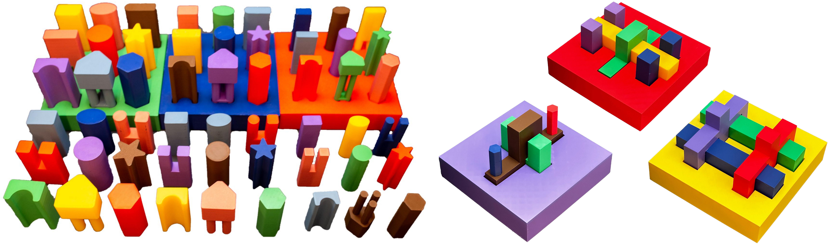
图1 FMB的几何对象与多零件组合装配（文献原图）。来源：Luo等，IJRR，2025，文献[文1]原Fig.1；作者版v3阅读器第2页。 论文；原图；CC BY 4.0。原图内容未改动，仅等比例缩放。
图1左侧给出单对象的形状与尺寸变化，右侧展示多对象相互约束的装配结构。由此，本项目首先选单零件插装建立几何留出协议，后续才增加组合任务。FMB的3D打印配合公差为1至2 mm，图中任务不能直接支撑企业精密间隙性能；也不能由对象丰富性推断K-shot适配已经成功。

模型与适配方法
策略输入由零件几何特征、历史视觉、力与状态表示组成。几何条件adapter调节共享编码器或策略层，仅更新协议允许的小型参数；输出采用统一的未来动作块或控制参考。第一次实现优先使用DP主干，ACT与head-only作为结构和适配对照；三维几何可靠时增加DP3。冻结视觉编码器或少量适配的收益，应与同一预训练权重和参数预算比较。
适配信息仅来自目标support。source数据学习共享参数，development零件决定窗口、学习率、早停与损失权重，query仅用于最后评价。建议设置0、1、5、10、20-shot：K＝0只评价source-only或预训练策略，从零训练、目标微调与adapter对照从K≥1开始。每条shot保存episode ID、持续时间和帧数。如果端到端装配被分成primitive片段，仍按共同原始episode分组，并区分阶段级示范与完整任务示范。
source、development与target按几何身份或家族留出；target support与query共享目标几何，在完整episode及共同原始示范来源层面互斥。specimen或batch的额外留出用于检验实物批次与磨损影响，不能替代新几何留出。若无法可靠恢复primitive或生成轨迹的共同来源ID，应改用可追溯子集或限定阶段级任务，不宣称完整任务K-shot和已排除来源泄漏。

实验与调整条件
图2用于说明为什么必须按几何分层报告，不能只比较混合平均分。该图比较的是原作者分别训练的插入策略，并非本项目的未知几何少样本实验。
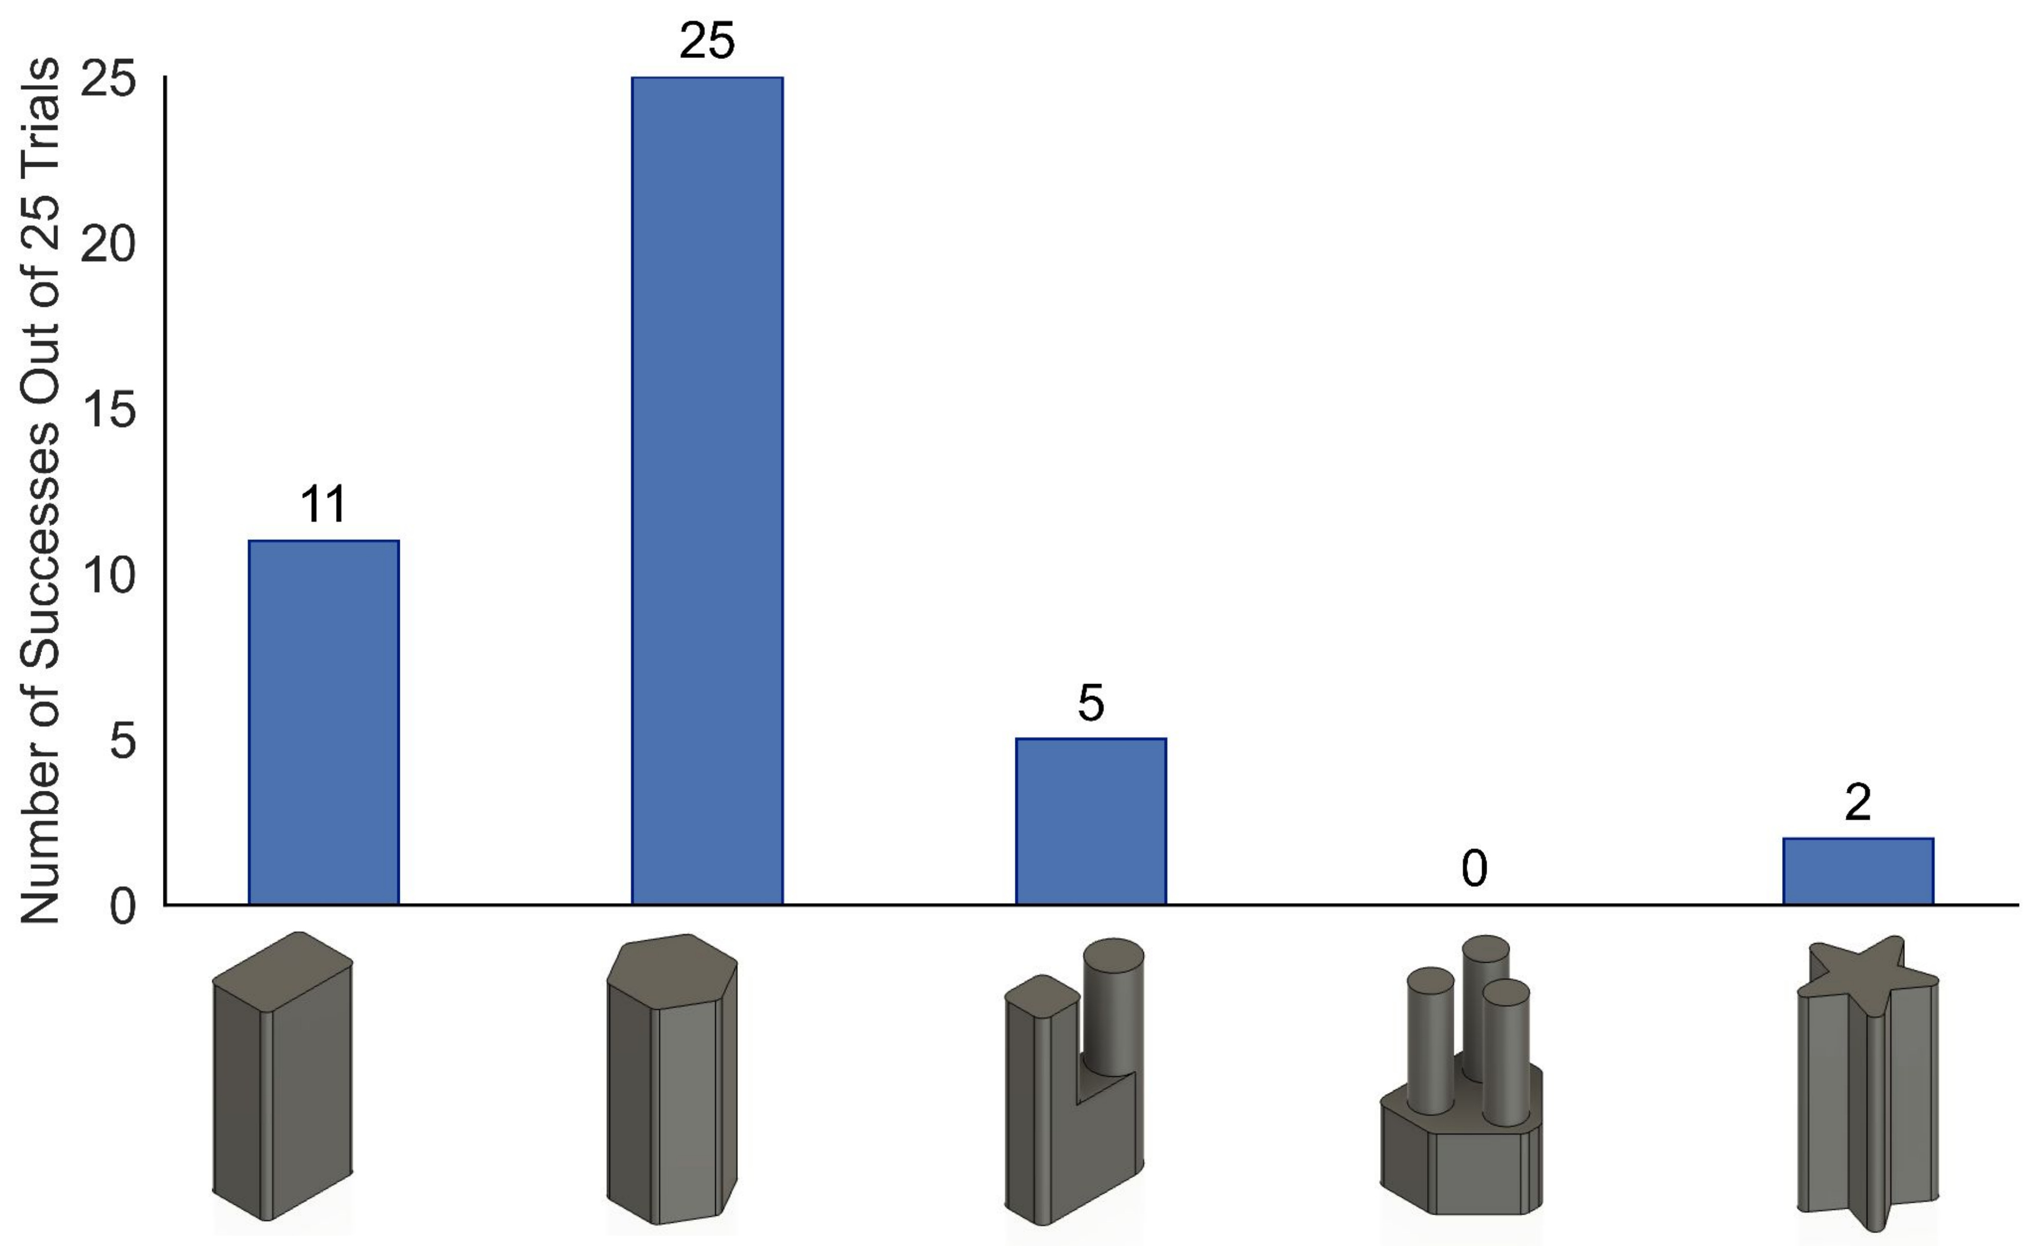
图2 不同几何对象的插装成功次数（文献原图）。来源：Luo等，IJRR，2025，文献[文1]原Fig.12；作者版v3阅读器第12页。 论文；原图；CC BY 4.0。原图内容未改动，仅等比例缩放。
图2每种形状跨五种尺寸进行25次测试，图中标签依次为11、25、5、0、2次成功，表明不同几何可能具有显著不同的任务难度。该观察要求本项目同时报告逐零件与宏平均结果，固定初始偏差和控制器；它不能证明adapter优于微调。若增益只集中于容易形状，或来自更多目标数据，则核心适配假设不成立。
表6 方向一的公平对照与交付
比较或产物 | 实施要求 | 判据
source-only与从零训练 | 分别测试K＝0及仅用目标support；相同development调参规则 | 形成完整K-shot学习曲线
head-only 全量微调 adapter | 相同support、预训练权重、控制和query；记录参数量、步数与时间 | 提升须在多个种子与留出零件上稳定
几何与接触条件消融 | 去几何、去力、去adapter分别重训；避免同时改变多个组件 | 闭环成功、峰值力和恢复行为能支持归因
数据与代码交付 | part／episode／specimen划分manifest，适配配置、checkpoint、日志 | 所有衍生轨迹按原始示范来源同组
训练资源优先采用第三部分A类的DP、ACT、ImplicitRDP和B类的FMB，PHASE等直接近邻见F类。公开数据只完成离线预测时，应将结论限定为离线适配；闭环效果在经验收的新几何仿真与企业留出零件上独立确认。

方向二 物理信息保持融合

研究问题与共同物理表示
图像描述几何外观，腕力记录合力与合力矩，状态和命令提供运动及控制上下文。简单拼接可以拟合动作，却未必保留力的方向、幅值、参考点与时序。本方向将这些语义显式纳入融合，检验可解码的物理信息是否改善新几何适配，而不把注意力图或更低训练损失直接当作物理保持证据。
融合前将单位统一为SI，登记力传感器坐标、任务坐标、TCP和工具负载。令r为同一坐标系下从原参考点O指向新参考点O′的向量，则τO′＝τO－r×F；坐标旋转再同时作用于力与力矩。以已知载荷核对方向和符号，并保存外参和补偿版本。缺测通道附质量掩码，不填作实测零力；接触力预测与实测通道保持不同身份。

融合实现与消融设计
紧凑实现由视觉／几何编码器、力时序编码器、状态与历史命令分支组成。融合层保留模态类型、时间位置、量纲归一化参数和质量标记，再向方向一提供表示。主目标保持动作模仿学习；辅助目标先选力／力矩解码或接触阶段预测中的一项。各损失权重通过development确定，query不参与归一化和模型选择。
表7 方向二的验证与失败判据
验证对象 | 实验设计 | 不能据此推出的结论
物理量保留 | 冻结表征，以独立探针解码力、力矩和接触阶段；区分估算与实测 | 较低解码误差不等于闭环控制可靠
坐标与参考点 | 统一变换；已知载荷核对；与原始坐标拼接对照 | 不能只验证张量维数便宣称物理一致
同步与缺测 | 测量时间偏移，分档注入偏移、缺帧与质量掩码消融 | 公开数据同步不等于本平台同步
闭环贡献 | 去力、去时序、去质量、去辅助目标分别比较 | 控制器不同或额外数据造成的收益不能归因于融合

跨传感器证据与本项目映射
GenForce把传感器外观变化与力标签转移分开处理，为“融合后的表示是否仍承担物理任务”提供相关例子。图3展示其表示转换与时序力预测机制。
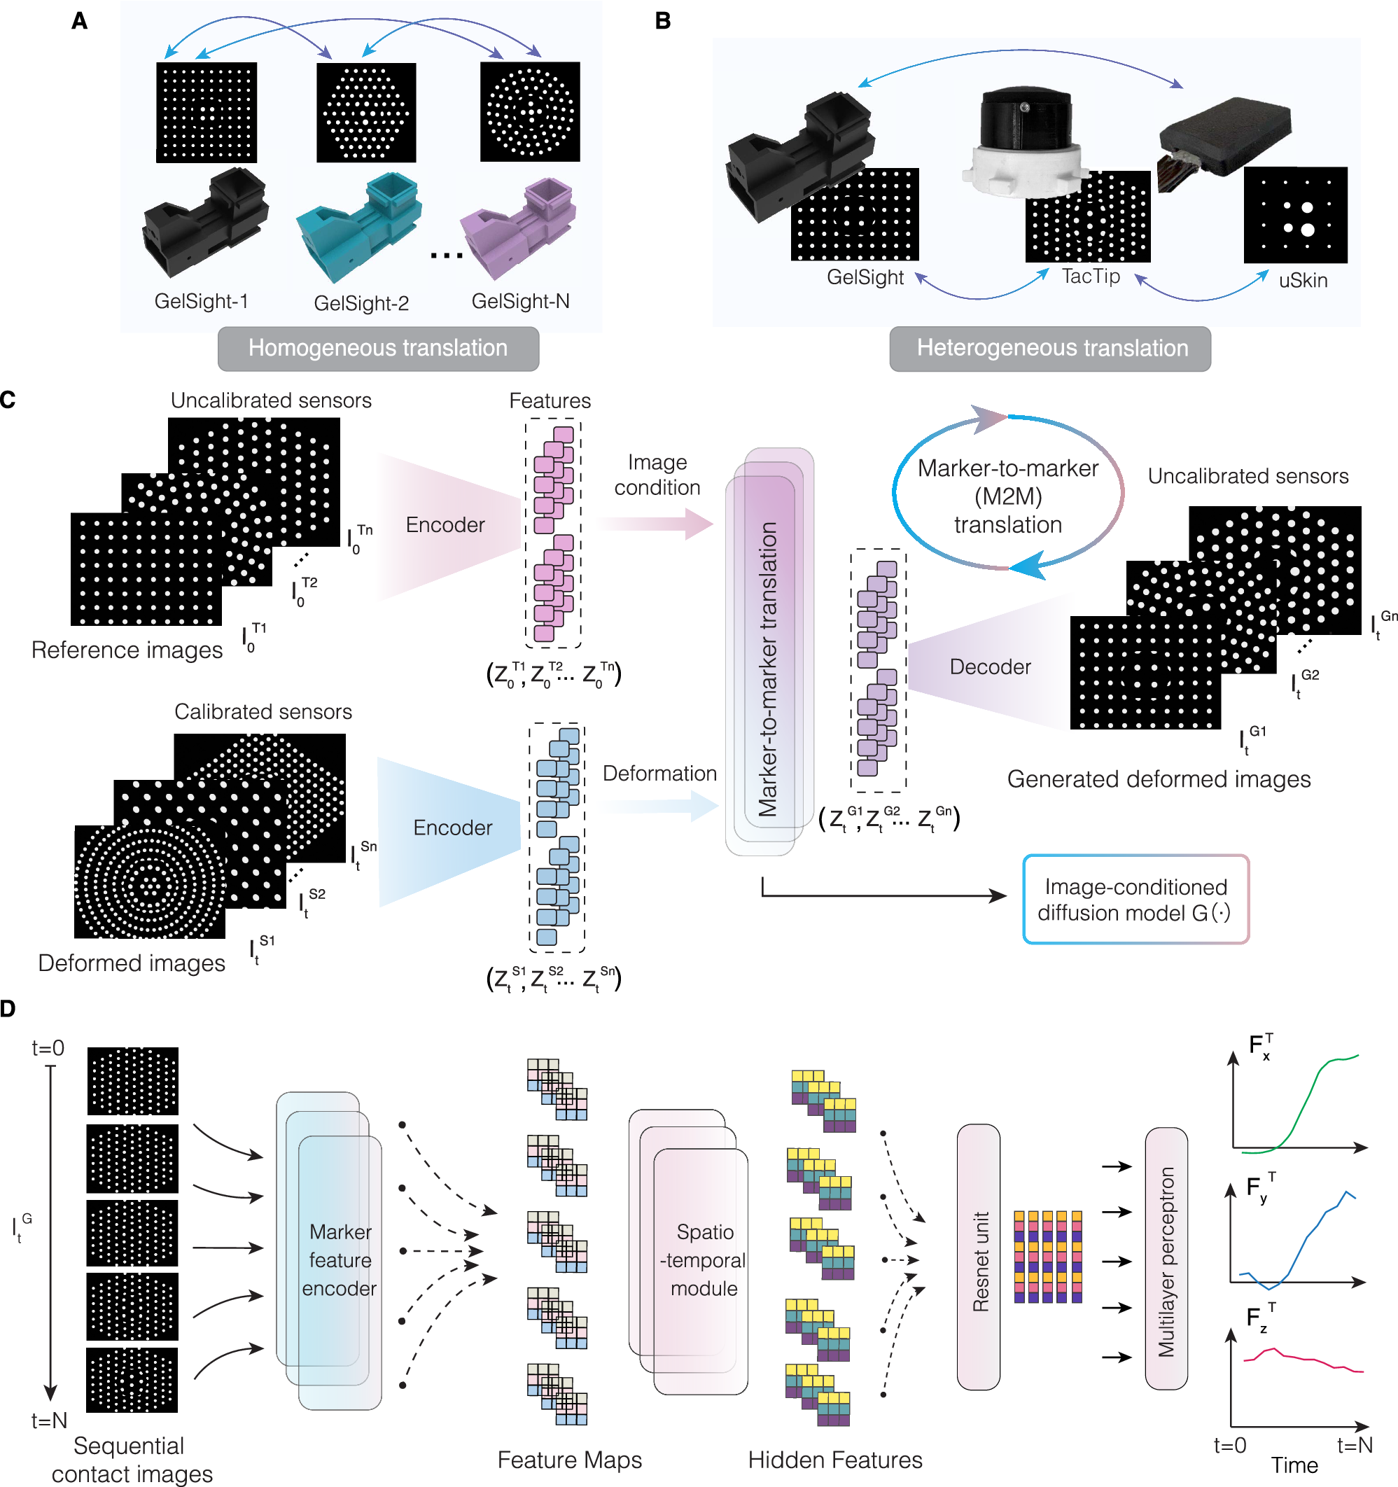
图3 marker表示转换与时序力预测机制（文献原图）。来源：Chen等，Nature Communications，2026，文献[文2]原Fig.2；出版方HTML，PDF页码不适用。 论文；原图；CC BY 4.0。原图内容未改动，仅等比例缩放。
图3的A、B区分同类与异类传感器转换，C用未标定传感器参考图像作为条件生成形变响应，D将连续接触图像输入时空模块预测三轴力。本项目据此提出一种可检验映射：保留传感器和物理通道身份，并用独立物理解码任务约束表示。该映射是本项目假设；GenForce的局部触觉三轴力并不包含腕部六维力矩，也没有直接证明未知零件装配控制有效。
图4进一步展示原研究如何用受控接触采集和力预测对照评价表示转换，避免只用视觉相似度论证物理保留。
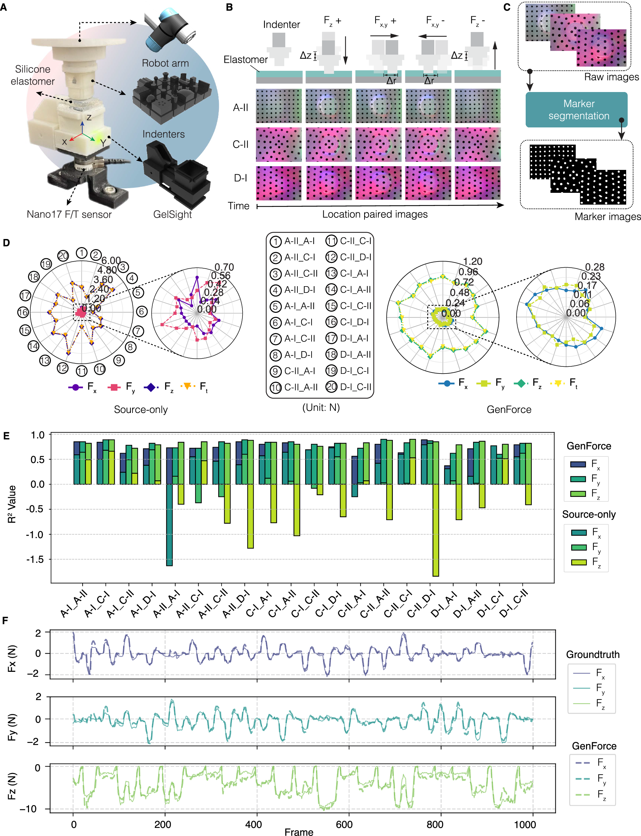
图4 受控触觉采集与跨传感器力预测对照（文献原图）。来源：Chen等，Nature Communications，2026，文献[文2]原Fig.4；出版方HTML，PDF页码不适用。 论文；原图；CC BY 4.0。原图内容未改动，仅等比例缩放。
图4A至C给出压头、参考力传感器及法向和剪切接触采集；D比较以N为单位的力误差，E给出各传感器组合的R²，F展示连续帧中预测与参考力的轨迹。图中source-only与GenForce属于原作者的传感器转移实验，不能作为本项目成绩。本项目拟采用共同参考点后的六维量解码、时间偏移敏感性和闭环接触对照，并将预测误差与装配指标分别报告。
基础资源为Stanford多模态表征、RDP／ImplicitRDP、Force Policy和REASSEMBLE，入口分别见A、B、C类。光学触觉只有在新增信息的消融或跨传感器问题明确后再接入。若物理解码改善而闭环指标无改善，应检查控制延迟和任务中该信息的实际作用，必要时减少辅助目标。

方向三 接触时序自监督

研究问题与预训练机制
装配接触阶段切换快，人工标签难以覆盖对齐、卡滞和恢复。源数据中的未标注轨迹可以提供时序监督，但预训练收益必须在相同数据与目标示范预算下检验。本方向从源轨迹学习接触变化，服务方向二的表示和方向一的适配；不将目标query中的观测用于预训练或早停。
图5并列自监督预训练机制，可用于比较重建与表示预测各自保留的信息；该文献属于CoRL正式会议，不能写成SCI期刊。
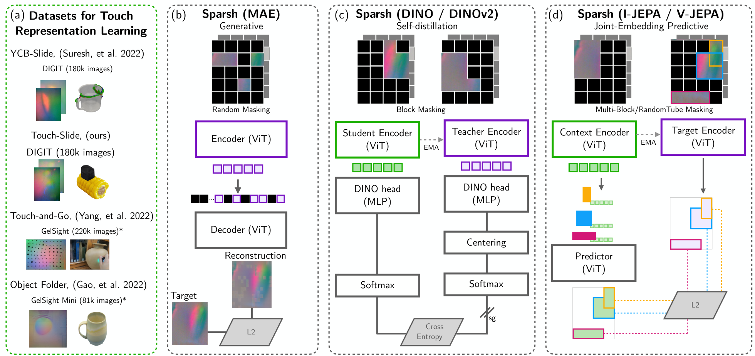
图5 光学触觉的重建 自蒸馏与表示预测（文献原图）。来源：Higuera等，CoRL 2024，PMLR 2025，文献[文3]原Fig.2；正式PDF阅读器第3页。 论文；原图；CC BY 4.0。原图内容未改动，仅等比例缩放。
图5左侧保留YCB-Slide、Touch-and-Go和ObjectFolder的原有署名，右侧展示掩码重建、教师学生自蒸馏及联合嵌入预测。它说明同一触觉输入可以形成不同学习目标。本项目先比较掩码重建与动作条件的未来表示预测，再增加接触事件对齐；MultiMAE原生视觉模态不能未经改造直接作为腕力分支。

采集与因果训练约束
历史视觉、wrench、状态和已发送命令构成时刻t的输入，未来力、接触阶段或表示仅作为训练目标。滑动窗口只从同组episode构造，重采样保存原始时间与插值掩码。接触事件阈值、滤波器和窗口长度在源数据及development上冻结，避免根据query结果修订事件定义。
图6说明下游物理任务所需的参考测量与采集装置，提示无标签预训练之外仍需有质量的评价数据。
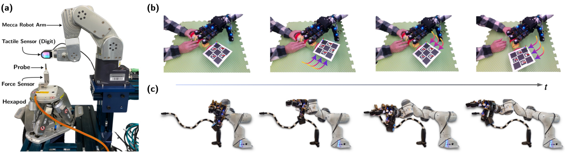
图6 TacBench的参考力与下游任务采集平台（文献原图）。来源：Higuera等，CoRL 2024，PMLR 2025，文献[文3]原Fig.3；正式PDF阅读器第6页。 论文；原图；CC BY 4.0。原图内容未改动，仅等比例缩放。
图6展示接触力和滑移采集、位姿记录及珠迷宫操作的不同装置。外部参考力与光学触觉同步用于原研究下游任务，并不意味着企业腕力已完成标定。视觉—腕力—状态主线可先使用REASSEMBLE处理异步数据；只有局部触觉问题成立后，才复建相应触觉采集链。

下游效率与目标泄漏检查
图7将自监督编码器放在不同标注预算下比较，提供检验表示效率的实验形式。曲线来自原作者的触觉任务，不是本项目新零件装配结果。
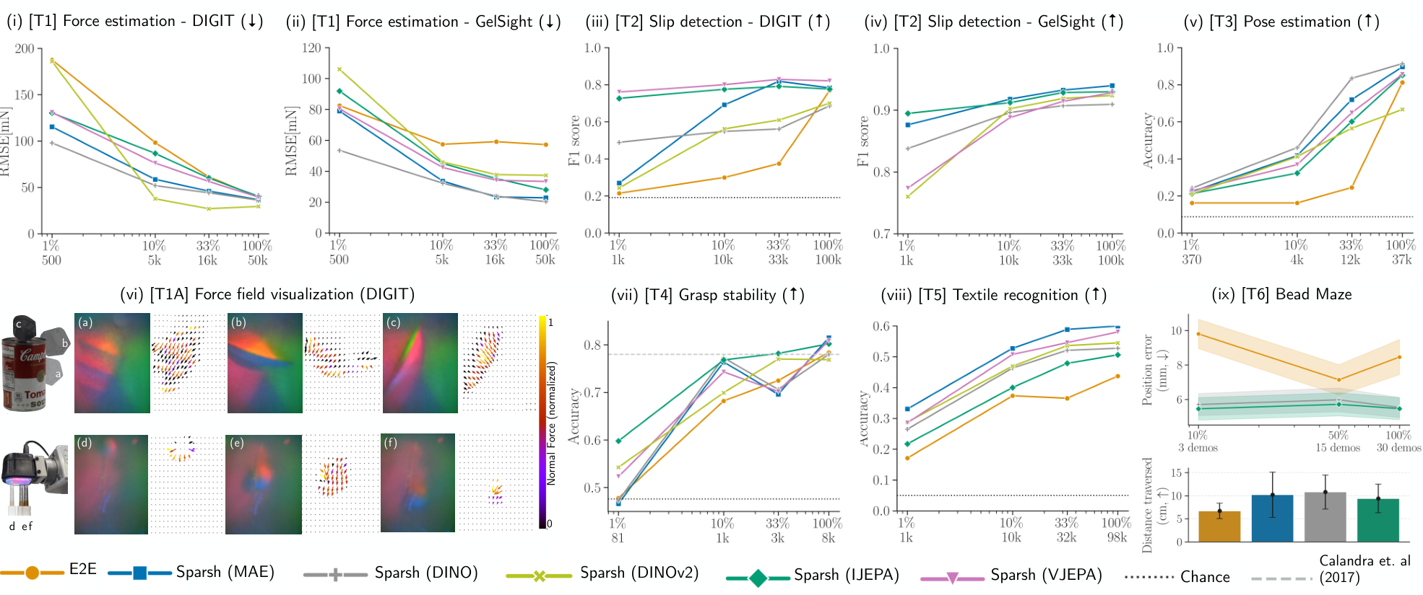
图7 标注预算变化下的触觉下游对照（文献原图）。来源：Higuera等，CoRL 2024，PMLR 2025，文献[文3]原Fig.4；正式PDF阅读器第7页。 论文；原图；CC BY 4.0。原图内容未改动，仅等比例缩放。
图7覆盖力估计、滑移、位姿、抓取、材料和操作等任务，各图的误差或成功率具有不同方向，不能混合为单一成绩。它支持在相同标签预算下比较预训练与端到端训练。本项目将标注预算改为完整装配轨迹K-shot，同时报告预训练数据量、GPU时间和目标无标签数据是否使用；原珠迷宫结果不能证明刚性零件装配泛化。
表8 方向三的对照与交付
比较或产物 | 控制条件 | 调整判据
无预训练与通用视觉预训练 | 相同策略、support及调参信息；区分已有预训练数据优势 | 若收益只来自更大外部数据，不归因于接触目标
重建 时序预测 事件对齐 | 一次加入一种目标；记录数据量和训练计算 | 目标query或未来进入输入则重新划分并训练
可用性与鲁棒性 | 缺模态、偏移、丢帧分档评价；mask语义一致 | 虚假零力造成伪收益时修订数据处理
预训练交付 | 编码器、数据manifest、目标定义、训练配置和学习曲线 | 无法提高独立下游效率时保留简单基线
核心资源见C类的Stanford表征、MAE、MultiMAE、Sparsh与B类REASSEMBLE。AnyTouch、T3、HTT和GenForce属于触觉或跨传感器扩展，不能把目标传感器标定样本计为目标零件装配shot。方向三已有三张相关会议原图，高水平期刊原图覆盖仍待补充。

方向四 物理校准与仿真迁移

研究问题与校准范围
几何和代码通过检查并不能保证仿真接触真实。摩擦、接触刚度、阻尼、工具负载、夹具柔性和控制延迟都可能改变闭环行为。本方向先验收力的物理语义及控制接口，再用受控激励识别观测能够支持的有效参数，最后比较校准、随机化和有界残差。若多组参数给出同样观测，不将其中一组解释为真实材料参数。
方向四的参考图选用正式领域期刊论文，其任务与平台更接近本项目，但未满足高水平期刊原图覆盖。FORGE已发表于IEEE RA-L 2025，Contact Models in Robotics发表于IEEE T-RO 2024，链接见E类；本次未把仅具arXiv分发许可的图当作可复用原图。

平台与控制接口一致性
图8展示原作者从视觉和六轴力输入到接触控制的链条，可用于确定仿真和真实平台需要保持一致的观测与命令接口。
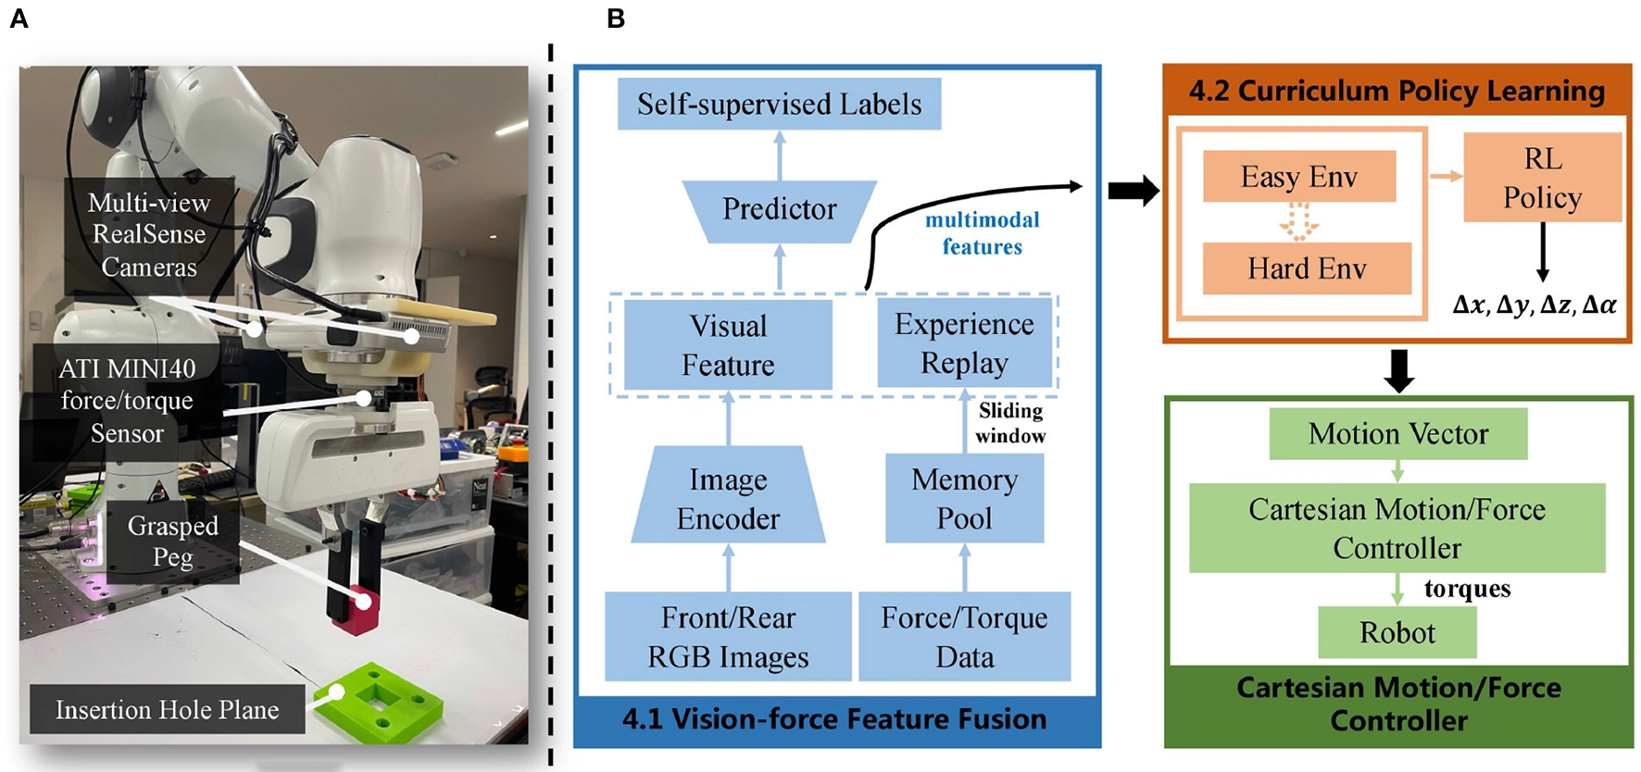
图8 视觉与力联合装配平台和学习框架（文献原图）。来源：Jin等，Frontiers in Neurorobotics，2023，文献[文4]原Fig.1；正式PDF阅读器第3页。 论文；原图；CC BY 4.0。原图内容未改动，仅等比例缩放。
图8包括两台腕部相机、外置六轴力传感器和仿真到真实的控制链。原方法动作维度为四维，本项目的ABB命令维度和可用带宽须另行确认，不能照搬接口。该框架支持明确输入输出的一致性，却没有证明接触参数可辨识或有界残差有效；这两项需要以下受控校准与独立验证。

校准与残差实施
先在MuJoCo进行正式零件几何、静态载荷、重力、接触方向、wrench参考点及积分稳定性测试，再在已验收的平台采集慢速法向压入、切向滑动、不同载荷和速度的受控轨迹。拟合使用校准集合，保留不同初始偏差、速度或实物批次为独立验证。相机、力与命令的时间偏移和机器人响应同时测量，避免用接触刚度补偿控制延迟。
控制基线固定后，残差仅修正已定义的参考位姿、力或控制参数，配置幅值、变化率和工作区限制。控制失败、通信中断和传感器异常由独立停止层处理。ABB若仅支持低频RAPID分段运动，研究定位随实际接口调整；RWS用于管理与状态，不能作为快速运动控制的替代。

独立迁移证据与边界
图9提供原研究的真实插装过程，说明迁移验证必须对应具体几何、间隙和试验次数，而不能只展示仿真视频。
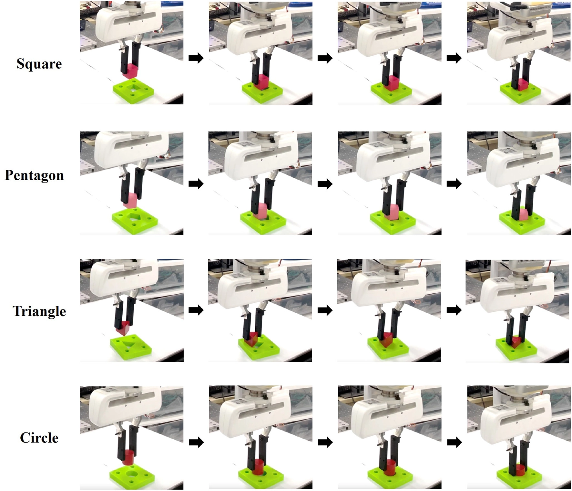
图9 四种几何真实插装过程（文献原图）。来源：Jin等，Frontiers in Neurorobotics，2023，文献[文4]原Fig.7；正式PDF阅读器第9页。 论文；原图；CC BY 4.0。原图内容未改动，仅等比例缩放。
图9是四种几何的实机过程照片。原论文的0.1 mm间隙属于仿真；真实方形、五边形、三角形和圆形间隙分别为0.37、0.44、1.00、0.41 mm，每种仅10次试验。因此，这组图片可支持实机流程讨论，不能证明本项目达到0.1 mm精度或工业可靠性。本项目将尺寸实测、试验次数、失败和中止同时登记。
表9 方向四的校准与迁移对照
比较或产物 | 实施要求 | 判据
未校准 校准 随机化 | 同一几何、策略、控制器与评价初态；登记随机化范围 | 独立工况中力峰值、成功率或终态误差改善
校准加有界残差 | 对照保持同一基础控制；分别计入在线交互和目标数据 | 增益不能只来自额外真实训练次数
参数辨识审查 | 观测残差、激励范围、参数相关性和验证误差共同报告 | 不可辨识时减参或增加受控激励
物理与实机交付 | 物理验收日志、校准版本、rollout、实机数据和停止记录 | 只在校准轨迹拟合更好不足以支持迁移
主仿真优先MuJoCo；ContactBench用于接触模型行为审查，SI4RP用于系统辨识方法参考，导纳残差与TDC用于控制近邻比较，入口见E、F类。Isaac Lab、光学触觉仿真与大规模并行训练在资源条件验收后再扩展，不作为第一阶段的必需依赖。

五、实际使用指南：哪些交给 Codex，哪些必须搭平台，哪些需要 Linux
工程先建立一套精简主仓库，官方基线保持原结构与独立环境。数据适配器通过版本化episode schema交换数据，策略通过统一命令协议比较。主线逐步通过读取、短训练、物理验收、闭环仿真和现场联调，避免把所有项目依赖装入同一个环境。
表10 离线工作与现场工作的分配
工作 | 可先交给Codex与VS Code | 真实数据及ROS要求
DP ACT robomimic复现 | 固定版本、下载小子集、原样训练和评测 | 不需自采，离线不需ROS
ImplicitRDP RDP训练 | 核对图像、力、命令和时间，跑原训练链 | 公开任务可先做，离线不需ROS
FMB与REASSEMBLE研究 | 转换、冻结划分、表示与适配对照 | 离线不需复建原平台，工业结论需自采
新几何MuJoCo仿真 | 物理测试、环境、采集和rollout | 初期可不接ROS，必须真正运行物理测试
ABB部署和企业装配 | 采集、桥接、诊断、训练和部署代码 | 需现场联调和已验收运动接口
触觉和大模型扩展 | 公开数据流程、转换和小规模试验 | 新增传感器和工业结论需测量；算力先验收

第一步 一套主研究仓库与独立基线
表11 仓库目录职责
目录 | 内容和运行边界
research/ | data.py、model.py、loss.py、train.py、evaluate.py，配置、依赖锁定和说明
baselines/ | DP、ACT、ImplicitRDP等作者仓库；分别登记commit、环境和适配差异
sim/ | 固定版本MuJoCo、零件资产、物理测试、采集、独立闭环rollout
ros2_ws/ | 经验收的机器人驱动、传感器、TF、原始记录和部署
data/ | 只读原始流、转换数据、校准版本、冻结manifest与划分
runs/ | 配置、checkpoint、指标、实际命令、日志、数据与代码版本
研究层保持精简，官方仓库保持原入口。每次运行记录Python、PyTorch、CUDA、MuJoCo与驱动版本，在启动时检查GPU前向和反向、数据路径、设备端口及命令协议。环境是否冲突取决于依赖、路径、端口、GPU和设备访问，而不是打开了几个VS Code窗口。

第二步 按依赖顺序推进训练与评价
表12 首轮执行顺序与产物
顺序 | 动作与资源 | 进入下一步的条件
1 | 固定DP与robomimic，复现一个小任务，不改网络 | 真实记录全流程读取、短训练、评测入口和资源占用可重复
2 | 运行ImplicitRDP小数据流程，核对视觉、力、命令与时序 | 字段和动作含义清楚，数据与原配置对应
3 | 建立FMB适配器和完整episode分组，冻结source／development／support／query | 几何身份与原始演示来源可追溯，无窗口泄漏
4 | 比较source-only、从零训练、head-only、全量微调和adapter | 统一示范与调参预算，保存所有种子和失败结果
5 | 加入一项核心改进，再加入自监督支撑并逐项消融 | 收益可归因，物理解码与闭环指标分别报告
6 | 补跑正式MuJoCo物理验收，采集独立示范并rollout | 无跳过的关键物理测试，接触量与控制语义已核对
7 | 验收ABB接口与标定，采集企业数据并适配部署 | 运动、反馈、时间同步和独立停止通过现场检查
首轮Codex任务应要求给出真实代码路径、固定版本、实际命令、退出码、日志和输出文件，完成两条真实记录的端到端读取与一次短训练。随后实现缺少的数据adapter，再开展批量训练。文中的主线文件名表示设计职责，未验收的历史工程不能直接称为现成可运行系统。

第三步 真实平台与数据协议
表13 最低平台条件及验收
条件 | 用途 | 必须确认
机器人与控制器 | 状态反馈和命令执行 | ABB型号、RobotWare、EGM或力控选件、反馈率与延迟
外置六轴力与夹具 | 力／力矩观测和接触反馈 | 量程、过载、载荷路径、零点、重力补偿与参考点
相机 照明 TCP外参 | 几何与相对位姿 | 内外参、工具遮挡、时间同步与稳定曝光
可换零件与工装 | 几何、公差与批次控制 | 实际间隙、尺寸、材料、磨损和重复装夹
计算与记录主机 | 训练、推理和原始流记录 | 实际RAM、VRAM、磁盘、网络及端到端延迟
固定控制与停止层 | 公平控制基线和故障处理 | 限幅、超时、通信故障与传感器异常处置
平台就绪后，先核对零件ID、TCP、负载、外参与力零点，再进行低速无接触接近和受控接触检查。通过后采集接近、首次接触、搜索对齐、插入、终态确认及可控偏差恢复。每次保存成功、失败、中止和停止原因，使用独立测量确认深度或终态，登记工具与零件磨损。
表14 完整轨迹最低字段
字段组 | 记录内容 | 审查重点
身份与版本 | episode、part、specimen、batch、任务、校准与代码版本 | 同一原始示范及衍生轨迹保持同组
原始时间 | 设备时间、主机接收时间、帧ID、命令发送时间 | 偏移、漂移、乱序、丢帧与插值掩码
视觉与物理观测 | 图像、内外参、Fx Fy Fz τx τy τz、位姿速度与关节状态 | SI单位、坐标、力矩参考点、测量来源和补偿
发送命令与控制 | 参考位姿、速度、力、控制模式、参数和限幅 | 命令与实际响应分开，不默认状态增量等于动作
工况 质量 结果 | 间隙、初始偏差、材料、磨损、质量掩码和终态计量 | 缺测与真实零值区分，保留异常、中止和损伤
先读取少量episode核对字段和可视化，再批量转换。REASSEMBLE未登记显式命令动作时，不能直接承诺策略模仿训练；若以状态变化作代理动作，应单独说明控制器和延迟影响。仅研究视觉—腕力—状态可先不增加光学触觉，触觉设备由消融需求决定。设备候选资料如ATI Axia80及NIST工装见G类，不视为已选定或采购。

第四步 操作系统与系统集成
表15 按任务分配系统平台
平台 | 建议承担的工作 | 验收条件
Windows与VS Code | 开发界面、数据分析、RobotStudio | 文件与环境路径、虚拟控制器型号和许可明确
WSL 2 | Python离线训练、ROS学习与仿真联调 | GPU、设备接入与网络实测
原生Ubuntu与ROS 2 | 实体采集、TF、rosbag2、驱动、MoveIt 2与现场联调 | Jazzy／Ubuntu 24.04路线需核对驱动兼容性
独立仿真环境 | MuJoCo或ManiSkill主实验，Isaac Lab后续扩展 | 固定模拟器版本并通过接触与资源测试
MoveIt 2主要承担自由空间规划及相关执行，接触阶段使用与实际接口匹配的柔顺或力反馈控制。abb_ros2只作为接口候选，其机器人描述覆盖和控制器能力仍须核验；RobotStudio不能自动替代接触动力学学习环境。厂商驱动和官方文档见G类，安装路线以已确认型号和版本为准。

阶段安排与交付检查
建议以六个月作为首轮规划窗口，按验收条件而非日历自动推进。阶段允许重叠，真实平台接口审查可在离线复现期间进行；设备、数据或物理测试受阻时，继续完成不依赖这些条件的离线部分。以下工期是规划，不是已承诺结果。
工作量可先按4个目标几何、1／5／10／20-shot、4种目标训练或适配方法、3个种子估算，共192个目标配置，另有12个source-only评价配置；后者共享源checkpoint，不等于12次独立训练。若每个配置评价10个固定初态，则为2040次仿真rollout，尚不含消融。上述数量是预算示例，先测单次耗时再冻结规模；实机重复数依据先导失败率和区间需求另定，不能直接复制仿真数量。
表16 首轮阶段计划
阶段与规划时间 | 主要动作和产物 | 进入条件或调整
第1阶段 第1至4周 | DP／robomimic与ImplicitRDP小任务，schema、环境、日志与资源测量 | 读写和短训练可复现；超资源则冻结编码器与缩小窗口
第2阶段 第5至8周 | FMB几何分组、适配对照及MuJoCo正式物理验收 | 划分冻结；物理项不通过则不采集正式仿真训练集
第3阶段 第9至14周 | 物理表示和自监督逐项加入，消融、参数及算力记录 | 独立对照支持归因；无收益则缩减辅助目标
第4阶段 第15至20周 | ABB接口、传感器与同步标定，受控校准与企业采集 | 现场验收通过；接口不足则修订控制定位
第5阶段 第21至24周 | 新几何闭环、迁移统计、失败分析与论文资料 | 保留负面结果和边界；证据不足则补实验后投稿
离线动作误差和物理解码误差分别报告；闭环报告逐零件成功率、装配时间、峰值力／力矩、恢复、停止、中止、损伤及独立终态误差。建议预先固定至少三个训练种子及相同query初态，实机顺序按零件和工况分块随机化。区间按零件和episode层级处理，不能将相关帧视为独立样本；若真实试验不足，应明确区间宽度与外推限制。

第六、你最容易忽略的成本与偏差
四个方向的主要成本来自一致数据、可重复工况与真实接口，而不只是网络训练。每次实验同时记录示范时长、目标在线交互、人工调参、算力、存储、设备占用和失败恢复。只报告shot数量会掩盖额外信息与采集成本，难以公平评价方法。
表17 成本 偏差与可执行调整
项目 | 触发或偏差 | 调整方式
算力与存储 | 模型、数据或转换缓存超过实际显存、内存和磁盘 | 先下载小子集并测峰值；冻结编码器、缩小batch与窗口
真正的换型变量 | 换形状同时改材料、间隙、孔位和控制器 | 几何先独立留出，其他变化分层登记并逐项测试
数据泄漏 | 同episode窗口、衍生示范或归一化统计跨组 | 按原始演示、part与specimen回退划分并重新训练
额外目标成本 | 无标签目标数据、在线RL、人工调参未计入 | 分别列预算，区分离线K-shot与在线适配
评价偏差 | 只选最好种子、只报均值或删除中止 | 报告全部运行、逐零件结果、区间和失败类型
物理约束误用 | 摩擦锥和功率约束缺少接触或参考点条件 | 先验证适用假设；不能以统一非正功率宣称被动性
企业使用条件 | 代码、数据、模型和资产许可不一致 | 分别审查；非商业许可用于企业前另确认允许范围
投稿与创新判断 | 仅有离线指标、旧基线或不可归因的改进 | 补直接近邻和闭环消融；结论按实际证据收缩
RTX 5070的12GB显存适合先测试紧凑网络、冻结编码器和小batch，不能保证全量VLA或重型仿真。大模型与模拟器的具体最低配置会随版本改变，应按选定commit或版本重新查openpi官方仓库和Isaac Sim官方需求。本文不将旧讨论中的显存需求数值作为已验收设备规格。
物理约束必须与接触模型匹配。单接触摩擦锥需要有效接触点与摩擦假设；机器人可以对环境做正功，统一强制功率非正不能据此证明闭环被动。功率计算中的wrench与twist还必须采用同一参考点和坐标。约束失配时，应回到可验证的限幅、控制基线与独立停止层。
公开可下载与允许企业使用分别核查。例如HTT当前许可入口登记为非商业条款；代码、数据、权重和仿真资产各自审查。文献原图采用已登记的CC BY 4.0复用依据，保留署名、来源和许可链接；后续对外出版仍核查最新版本及逐图例外。
近期起点是复现DP／robomimic与ImplicitRDP小数据链条，冻结FMB跨几何划分，同时补做正式MuJoCo物理验收并确认ABB控制器与选件。前述条件通过后，再开展企业采集和独立实机少样本评价。若统一预算下无法获得一致改善，应保留负面证据，优先检查几何、力和时序处理，再修订适配假设或模块规模。

